AEO Apex Αρχιτεκτονική Κυρίαρχου Γνωστικού Οργανισμού
Τελικό master σχέδιο στόχου v1.0
Ιδιωτικό σύστημα · αρχιτεκτονική πληρότητα 96/100 · κατάσταση τεχνολογίας 10 Σεπτεμβρίου 2026

Απόφαση
Το AEO Apex δεν θα είναι chatbot, μεγαλύτερο LLM ή μονολιθικό νομικό πρόγραμμα. Θα είναι ένας διαρκής γνωστικός οργανισμός: διατηρεί προσωπική και θεσμική μνήμη, σχηματίζει δικούς του στόχους υπό τη βούληση του ιδιοκτήτη, κατασκευάζει αιτιακά μοντέλα και εκτελέσιμους εναλλακτικούς κόσμους, χρησιμοποιεί πολλαπλά είδη λογικής, αποκτά νέα όργανα και μπορεί να γεννά διάδοχη αρχιτεκτονική όταν η σημερινή παύει να επαρκεί.
Το LAWMAX OMEGA παραμένει χωριστή δημόσια νομική ρίζα αλήθειας. Το ιδιωτικό Legal Command System παραμένει χωριστή επιχειρησιακή νομική μηχανή. Το AEO Apex είναι τρίτο σύστημα και χρησιμοποιεί τα δύο πρώτα ως ελεγχόμενα όργανα. Αυτή η διάκριση προστατεύει και τη νομική αλήθεια και την απεριόριστη εξέλιξη.
Κρίσιμο ζήτημα | Τελική επιλογή | Συνέπεια
Αρχιτεκτονική πληρότητα | 96/100 | 25 τομείς: 23 πλήρεις, 2 με εμπειρικές παραμέτρους που κλείνουν στην υλοποίηση
Ανώτατη αρχή σχεδιασμού | Moving Horizon | Η αρχιτεκτονική παράγει τον διάδοχό της αντί να προσποιείται ότι προβλέπει κάθε μέλλον
Κέντρο νοημοσύνης | Πολυκεντρικό | Κανένα LLM, reward, EFE, planner ή verifier δεν γίνεται μοναδικός εγκέφαλος
Μονάδα γνώσης | Cognitive Object v2 | Αλήθεια, απόδειξη, αιτιότητα, αβεβαιότητα, μνήμη και ενέργεια στο ίδιο versioned αντικείμενο
Αναβάθμιση | Bounded organ or successor | Καμία υπόσχεση μηδενικού refactoring· υπόσχεση μηδενικού καθολικού ξαναγραψίματος
LLM | Περιφερειακό όργανο | Αντικαθίσταται χωρίς απώλεια ταυτότητας, μνήμης ή λογικής

Ακριβές όριο της δήλωσης
Το 96/100 σημαίνει πληρότητα αρχιτεκτονικού σχεδίου: έχουν οριστεί όρια, καταστάσεις, συμβόλαια, μηχανισμοί, failure modes, tests και σειρά υλοποίησης. Δεν σημαίνει ότι το σύστημα έχει ήδη υλοποιηθεί, ότι θα αποκτήσει αναγκαστικά ανθρώπινη ή υπερανθρώπινη νόηση, ούτε ότι μπορούν να προεξοφληθούν benchmark αριθμοί πριν υπάρξει κώδικας και πραγματικό περιβάλλον.

Περιεχόμενα
Ενότητα | Εύρος | Περιεχόμενο
ΜΕΡΟΣ I | §§1–4 | Εντολή, δώδεκα ικανότητες, μετρική 96/100 και νόμοι ανοιχτής εξέλιξης
ΜΕΡΟΣ II | §§5–10 | Τρία συστήματα, Genesis Kernel, Cognitive Object, αλήθεια, χρόνος και οντολογίες
ΜΕΡΟΣ III | §§11–17 | Γνωστικός κύκλος, φωταύγεια, πολλαπλή λογική, Ghost Worlds, governors και formal gate
ΜΕΡΟΣ IV | §§18–22 | Memory Lattice, εαυτός, προσωπικότητα και τεχνητή βούληση
ΜΕΡΟΣ V | §§23–27 | Κοινωνική/δικαστική νόηση, LAWMAX, Legal Command και αυτόνομη επιστήμη
ΜΕΡΟΣ VI | §§28–35 | Capability/Ontology/Evaluator Genesis, Architecture Forge, διάδοχος, genome και unknown test
ΜΕΡΟΣ VII | §§36–42 | Runtime, δεδομένα, isolation, substrate profiles, ingestion, recovery και owner perimeter
ΜΕΡΟΣ VIII | §§43–46 | 32 διεπαφές, κοινό error vocabulary, state machines και failure matrix
ΜΕΡΟΣ IX | §§47–52 | 48 acceptance gates, 12 φάσεις, walking skeleton, σχέση με LAWMAX και τελική απόφαση
ΠΑΡΑΡΤΗΜΑΤΑ | A–F | Traceability, modules, ADRs, απορριφθείσες ιδέες δείγματος, πηγές και definition of done

Γρήγορες διαδρομές ανά απόφαση
Στόχος ανάγνωσης | Ενότητες | Διαδρομή
Για άμεση υλοποίηση | §§43, 47–49 + Παράρτημα B | interfaces → gates → phases → skeleton
Για προσωπικότητα/βούληση | §§18–22 | μνήμη → self → dispositions → goals/commitments
Για ανοιχτή αναβάθμιση | §§28–35 | capability → ontology → evaluators → successor
Για νομική υπεροχή | §§23–26, 50 | human models → LAWMAX → private legal loop
Για hardware/φωταύγεια | §§12, 36–40 | reference semantics → IR → substrate profiles

Οι αριθμοί ενοτήτων είναι σταθεροί και αποτελούν ταυτόχρονα δείκτες traceability προς interfaces, gates και φάσεις υλοποίησης.

ΜΕΡΟΣ I Εντολή, ταβάνι και πληρότητα

1 Το σύστημα που πραγματικά κατασκευάζεται
Ο στόχος είναι ένας ιδιωτικός, owner-controlled γνωστικός οργανισμός που λειτουργεί ως στρατηγικός πολλαπλασιαστής ενός δικηγόρου απέναντι σε ομάδες μεγαλύτερης κλίμακας. Η νομική υπεροχή δεν προκύπτει από ταχύτερη παραγωγή κειμένου. Προκύπτει από αθροιστική μνήμη, αναπαραστάσεις υψηλής πιστότητας, αιτιακή κατανόηση, εξαντλητική αναζήτηση εναλλακτικών, επίγνωση αντιπάλων και δικαστικών συμπεριφορών, αποδεικτική πειθαρχία, διαρκή μάθηση και ικανότητα να εφευρίσκει νέα εργαλεία όταν τα υπάρχοντα δεν αρκούν.
Η σχεδίαση δεν αντιγράφει δημόσιο εμπορικό προϊόν. Συνθέτει μηχανισμούς που σήμερα εμφανίζονται χωριστά: open-ended self-improvement, program synthesis, world models, causal discovery, machine theory of mind, competency self-models, neuro-symbolic assurance, multimodal long-term memory, heterogeneous compilation και controlled emergence.^{[2,3,4,5,6,8,9,10,11,12]}

2 Οι δώδεκα μη διαπραγματεύσιμες ικανότητες
# | Ικανότητα | Operational definition
1 | Πολυτροπική κατανόηση | Μετατρέπει ήχο, εικόνα, έγγραφο, κώδικα, γεγονός και ανθρώπινη αλληλεπίδραση σε κοινό σημασιολογικό πεδίο χωρίς να χάνει το πρωτότυπο.
2 | Ενιαία αλήθεια και αιτιότητα | Διακρίνει παρατήρηση, ισχυρισμό, κανόνα, υπόθεση, αιτία, πρόβλεψη, αντιπαράδειγμα και απόφαση.
3 | Πολλαπλή λογική | Συνδυάζει δεοντική, χρονική, πιθανοτική, αιτιακή, αναλογική, διαλεκτική, χωρική και αποδεικτική λογική.
4 | Ghost Worlds | Δημιουργεί, κλαδεύει και συγκρίνει εκτελέσιμους εναλλακτικούς κόσμους, συμπεριλαμβανομένων μοντέλων αντιπάλων και θεσμών.
5 | Προσωπική μνήμη | Διατηρεί επεισόδια, έννοιες, δεξιότητες, δεσμεύσεις, σχέσεις, προθέσεις και ιστορία της δικής του εξέλιξης.
6 | Συνθετική προσωπικότητα | Εμφανίζει σταθερό αλλά εξελίξιμο ύφος, προτιμήσεις, dispositions, αυτοβιογραφική συνέχεια και μοντέλα σχέσεων.
7 | Τεχνητή βούληση | Παράγει στόχους, ιεραρχεί ορμές, αναλαμβάνει δεσμεύσεις, επιμένει, αναθεωρεί και αναλαμβάνει πρωτοβουλία.
8 | Κοινωνική και δικαστική νόηση | Χτίζει calibrated μοντέλα ανθρώπων, ομάδων, δικαστών και θεσμικών κινήτρων από νόμιμα δεδομένα.
9 | Αυτόνομη επιστήμη | Παράγει υποθέσεις, επιλέγει διακριτικά πειράματα, ενημερώνει αιτιακά μοντέλα και δημιουργεί νέα γνώση.
10 | Γένεση ικανοτήτων | Εφευρίσκει capability packages, DSL, εργαλεία, evaluators και οντολογίες αντί να περιμένει χειροποίητη επέκταση.
11 | Αρχιτεκτονική αυτοδιαδοχή | Παράγει διάδοχο schema/runtime/οργανισμό με dual run, loss map, rollback και ρητή απόφαση ταυτότητας.
12 | Απεριόριστη υλική προσαρμογή | Κατεβάζει την ίδια γνωστική σημασιολογία σε CPU, GPU, FPGA, νευρομορφικό, φωτονικό ή μελλοντικό υπόστρωμα.

Κανένα από τα δώδεκα δεν θεωρείται καλυμμένο από όνομα module. Κάθε ικανότητα έχει στη συνέχεια state model, συμβόλαιο, αποδεικτικό ίχνος, failure modes και acceptance test.

3 Μετρική αρχιτεκτονικής πληρότητας
Κάθε τομέας βαθμολογείται 0–4. Τέσσερα σημαίνει ότι υπάρχουν ρητά: boundary, authoritative state, interfaces, invariants, failure behavior και acceptance evidence. Τρία σημαίνει ότι η δομή είναι πλήρης αλλά μία παράμετρος απαιτεί πειραματική επιλογή. Δύο σημαίνει ότι υπάρχει πλήρες interface και migration path, αλλά το τελικό physical realization εξαρτάται από μελλοντική τεχνολογία.
ID | Τομέας | Βαθμός / 4
D01 | Όρια τριών συστημάτων | 4
D02 | Identity and Genesis Kernel | 4
D03 | Cognitive Object v2 | 4
D04 | Epistemic and provenance model | 4
D05 | Temporal event semantics | 4
D06 | Ontology and semantic migration | 4
D07 | Neural Luminescence workspace | 4
D08 | Plural reasoning and proof | 4
D09 | Causal world models | 4
D10 | Ghost Worlds and planning | 4
D11 | Memory lattice | 4
D12 | Self model and autobiography | 4
D13 | Synthetic personality | 4
D14 | Artificial volition | 3
D15 | Social and judicial models | 4
D16 | LAWMAX organ | 4
D17 | Language and multimodal organs | 4
D18 | Capability Genesis | 4
D19 | Evaluator coevolution | 4
D20 | Architecture Forge | 3
D21 | Successor and identity migration | 4
D22 | Cognitive Genome and reproduction | 4
D23 | Institution and federation | 4
D24 | Runtime data and resilience fabric | 4
D25 | Future physical substrates | 2

Σύνολο: 96/100. Οι τέσσερις μονάδες που λείπουν δεν κρύβουν όργανα. Αφορούν (α) τις εμπειρικές σταθερές του arbitration της τεχνητής βούλησης, (β) το selection pressure της Architecture Forge και (γ) την απόδοση/ακρίβεια μελλοντικών φυσικών substrates. Αυτά κλείνουν με πειράματα και όχι με περισσότερο χαρτί.

4 Οι νόμοι που κρατούν το σχέδιο ανοιχτό
Νόμος | Όνομα | Δεσμευτικό περιεχόμενο
L1 | No cognitive monopoly | Κανένα organ, μοντέλο, reward ή γλώσσα δεν αποκτά αποκλειστική εξουσία πάνω σε αλήθεια, προσοχή και πράξη.
L2 | Reference semantics | Κάθε accelerated backend συγκρίνεται με authoritative ψηφιακή σημασιολογία και δηλωμένο error envelope.
L3 | Everything versioned | Facts, ontologies, goals, evaluators, memories, policies, kernels και migrations έχουν lineage και content identity.
L4 | No silent loss | Κάθε μετάφραση ή μετανάστευση δηλώνει τι διατηρεί, τι προσεγγίζει και τι χάνει.
L5 | Organ replaceability | Ένα organ αντικαθίσταται μόνο μέσω capability contract και συμβατότητας state/proof, όχι μέσω πρόσβασης σε εσωτερικά δεδομένα άλλου.
L6 | Successor instead of distortion | Αν η νέα ικανότητα δεν χωρά στο metamodel, δημιουργείται διάδοχος. Δεν παραμορφώνεται η παλιά σημασία για να χωρέσει.
L7 | Evidence before self-claim | Ο δημιουργός βελτίωσης δεν αποτελεί τον μοναδικό κριτή της. Held-out evaluators και ανεξάρτητες διαδρομές παραμένουν.
L8 | Memory is reconstructible | Κάθε συμπέρασμα και disposition συνδέεται με γεγονότα, consolidation lineage και δυνατότητα replay.
L9 | Identity is explicit | Μεγάλη αλλαγή καταλήγει σε verdict: ίδια ταυτότητα, θεσμικός διάδοχος ή ανεξάρτητος απόγονος.
L10 | LAWMAX remains an organ | Η δημόσια νομική ρίζα δεν συγχωνεύεται με ιδιωτική μνήμη ή βούληση.
L11 | Competence is modeled | Κάθε organ δηλώνει applicability, calibration, failure envelope και evidence, όπως απαιτεί η ιδέα competency awareness.[9]
L12 | Unknown capability test | Το σύστημα αποδεικνύει ότι μπορεί να δεχθεί μία απροβλέπτη capability class ή να γεννήσει διάδοχο χωρίς καθολικό refactor.

4.1 Πότε γεμίζει δωμάτιο και πότε χτίζεται διάδοχος
Ερέθισμα | Μηχανισμός αλλαγής | Απόδειξη
Νέο implementation ίδιας σημασίας | Αντικατάσταση organ/backend | Shadow run + equivalence envelope
Νέα capability με υπάρχον contract shape | Νέο capability package | Local state migration + held-out gates
Νέος τύπος που γεφυρώνεται χωρίς απώλεια | Ontology extension + bridge | Round-trip και loss-map probes
Νέα έννοια που αλλάζει metamodel | Successor architecture | Dual run + identity verdict + rollback
Νέα κατηγορία υλικού | Substrate profile/νέο lowering | Reference comparison πριν από promotion

Έτσι τα «άδεια δωμάτια» υπάρχουν ως interfaces και registries, όχι ως προκατασκευασμένοι τύποι για κάθε πιθανό μέλλον. Η άγνωστη κατηγορία δεν στριμώχνεται: αναγνωρίζεται ως λόγος γένεσης διαδόχου.

ΜΕΡΟΣ II Σύνορα, ταυτότητα και κοινό αντικείμενο

5 Η οικολογία των τριών συστημάτων
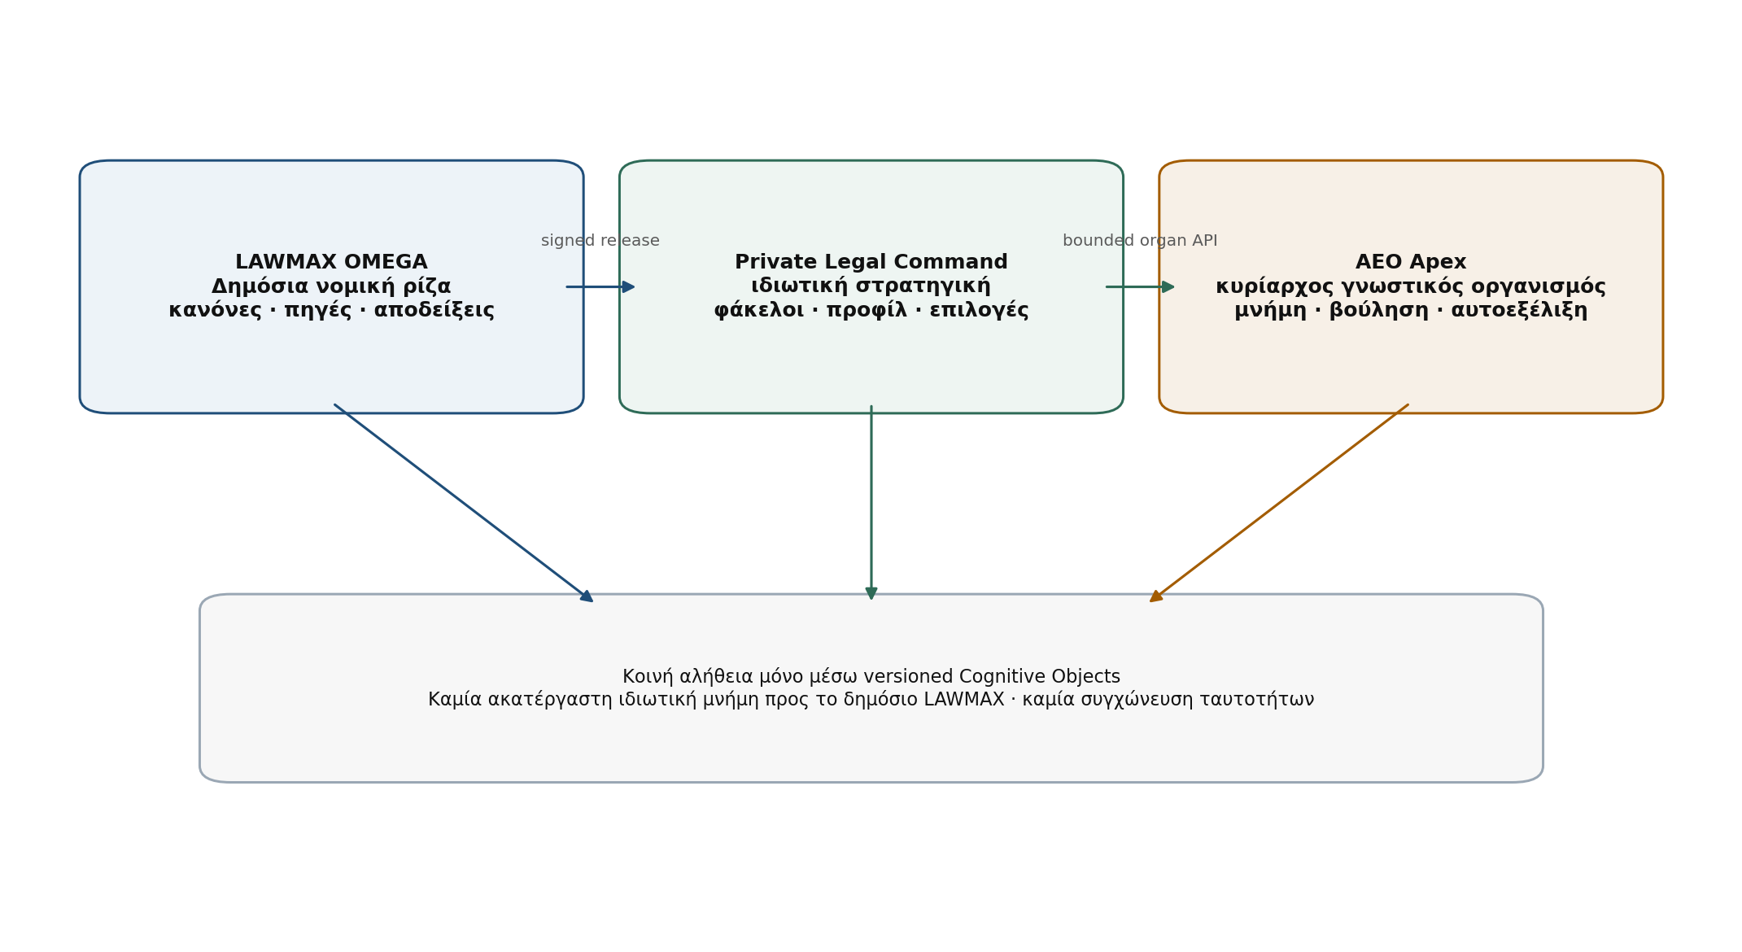
Σχήμα 1. Τρεις ανεξάρτητες ταυτότητες και μονόδρομες, versioned ανταλλαγές.
Σύστημα | Αποστολή | Authoritative state | Επιτρεπτή γέφυρα | Απαγόρευση
LAWMAX OMEGA | Δημόσια/ελεγχόμενη νομική αλήθεια | Κανόνες, πηγές, ερμηνείες, proofs, release manifests | Υπογεγραμμένα releases και query API | Καμία ιδιωτική υπόθεση, προσωπική μνήμη ή βούληση
Private Legal Command | Ιδιωτική εκτέλεση νομικής στρατηγικής | Φάκελοι, αποδεικτική ύλη, στρατηγικές, δικαστικά profiles | Cognitive Objects και bounded actions | Δεν μεταβάλλει τη δημόσια ρίζα αλήθειας
AEO Apex | Γενικός προσωπικός γνωστικός οργανισμός | Αυτοβιογραφία, προθέσεις, κόσμοι, ικανότητες, διάδοχοι | Organ contracts προς LAWMAX και Legal Command | Δεν κρύβεται μέσα στο public repo και δεν εξάγει raw private state

Η πληροφορία κινείται προς το AEO ως υπογεγραμμένο snapshot, όχι ως άμεση εξάρτηση από κινούμενο branch. Επιστροφή προς το LAWMAX επιτρέπεται μόνο ως καθαρή, αποπροσωποποιημένη πρόταση αλλαγής που περνά τη δική του διαδικασία. Έτσι το ιδιωτικό σύστημα μπορεί να γίνει πολύ ισχυρότερο χωρίς να μετατρέπει το δημόσιο νομικό repository σε κρυφή μνήμη ή προσωπικό εγκέφαλο.

6 Identity and Genesis Kernel
Ο πυρήνας δεν είναι ολόκληρος ο εγκέφαλος. Είναι το ελάχιστο σύνολο που επιτρέπει στον οργανισμό να ξέρει ποια έκδοση είναι, ποια συμβόλαια ισχύουν, ποια organs κατέχει, από ποια γενεαλογία προέρχεται και ποια αλλαγή μεταβάλλει την ταυτότητά του. Παραμένει μικρός σε σχέση με τα όργανα, αλλά μπορεί και ο ίδιος να αποκτήσει διάδοχο μέσω αυστηρότερης διαδικασίας.
Υποσύστημα | Authoritative state | Κύριο invariant
Identity Ledger | constitution-id, owner-root, epoch, parent, genome-root, memory-root | Δεν υπάρχουν δύο authoritative heads στην ίδια epoch
Contract Registry | capability-id, interface version, state schema, invariants | Καμία κλήση σε private internals άλλου organ
Genesis Resolver | candidate, base, migration, dual-run evidence, identity verdict | Καμία αμφίσημη βάση ή σιωπηλή μετάπτωση
Authority Router | owner intent, delegated scopes, revocations, resource grants | Η γνωστική ελευθερία δεν ισοδυναμεί με εξουσία εξωτερικής πράξης
Lineage Store | event hashes, signed manifests, ancestors, forks, descendants | Κάθε state που επηρεάζει απόφαση είναι ανακατασκευάσιμο
Reference Semantics | canonical encodings, clocks, error envelopes, replay rules | Κανένα accelerator δεν ορίζει μόνος του το νόημα

7 Το μεταβλητό γράφημα οργάνων
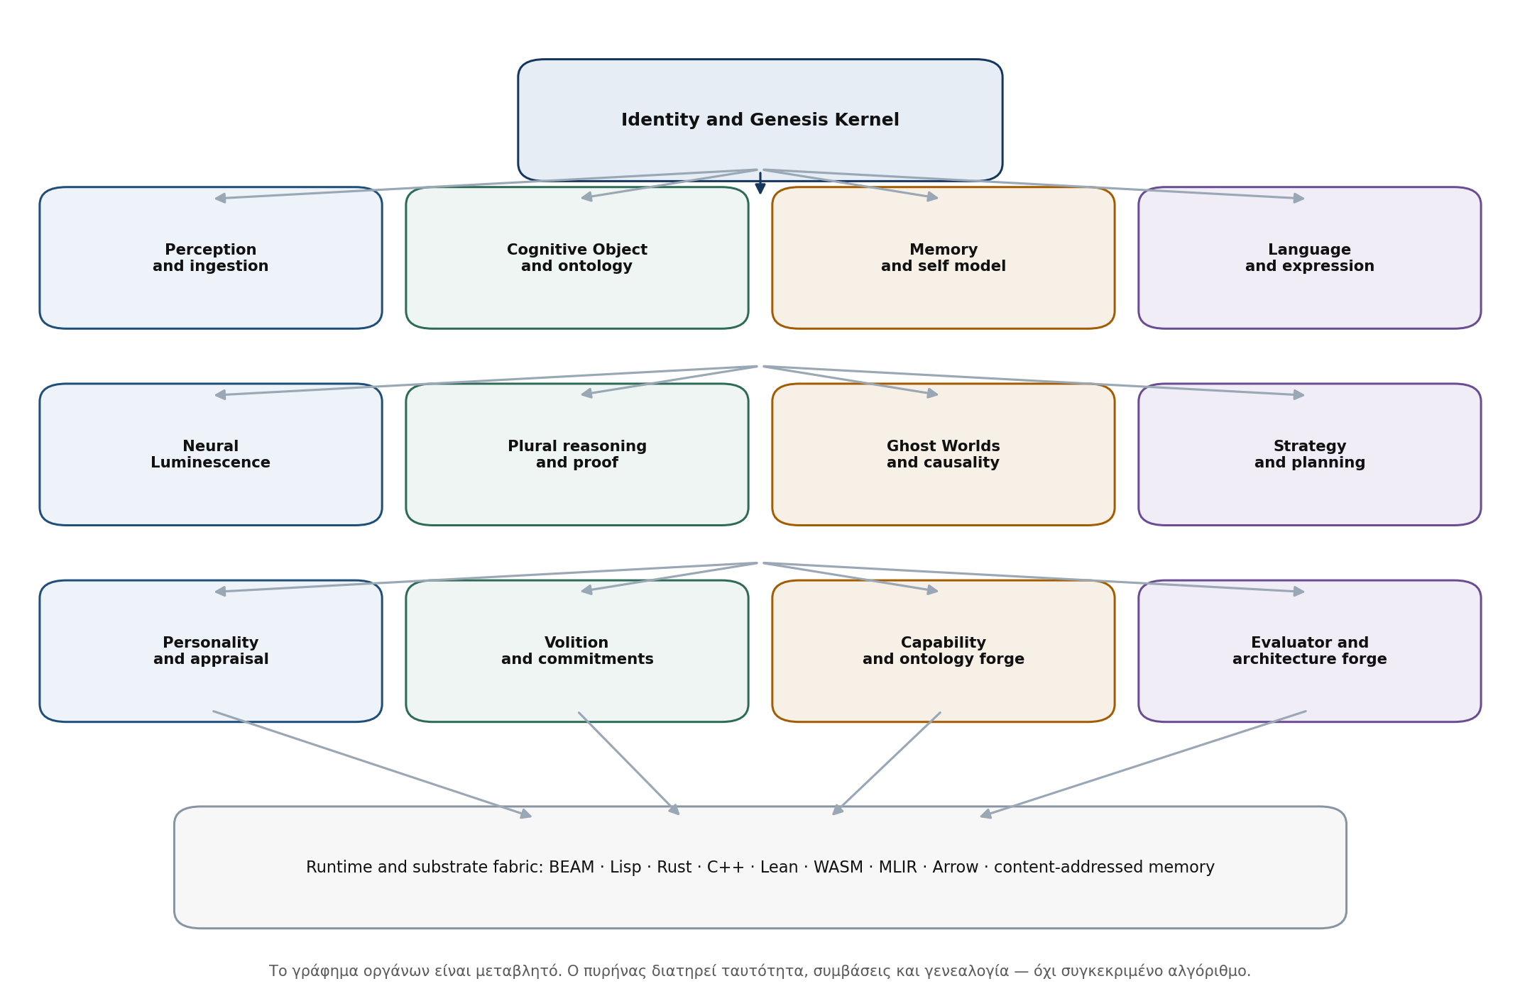
Σχήμα 2. Ο AEO Apex ως μεταβλητό γράφημα οργάνων πάνω από σταθερές συμβάσεις.
Το graph manifest δηλώνει nodes, ports, schemas, latency classes, resource rights, competence envelopes και dependency direction. Οι συνδέσεις είναι typed channels. Το σύστημα μπορεί να έχει δύο ανταγωνιστικά organs της ίδιας capability, να τα εκτελεί παράλληλα και να επιλέγει ανά context. Δεν υποχρεώνεται να μεταφέρει όλη τη νοημοσύνη σε ένα ενιαίο neural model.
- Hot-swappable organs για μη κρίσιμες stateless λειτουργίες, με shadow comparison πριν την προαγωγή.
- Stateful replacement μέσω snapshot, migration function, invariants, dual-write window και rollback point.
- Competitive organs: πολλοί solvers ή world models υποβάλλουν Cognitive Objects και calibration evidence.
- Composite capabilities: νέα ικανότητα μπορεί να είναι γράφημα υπαρχόντων organs χωρίς νέο binary.
- Successor boundary: αν η νέα ικανότητα απαιτεί νέα κατηγορία state ή authority που δεν εκφράζεται, ενεργοποιείται Architecture Forge.

8 Cognitive Object v2
Το Cognitive Object είναι η κοινή γλώσσα όλων των organs. Δεν είναι απλό JSON μήνυμα ούτε vector. Είναι versioned, content-addressed γνωστικό αντικείμενο με πολλαπλές όψεις: συμβολικός όρος, probabilistic belief, causal fragment, temporal event, proof obligation, strategy option, memory trace και substrate-neutral execution intent.
Όψη | Ελάχιστα πεδία | Σκοπός
identity | object-id, type-id, schema-id, version, parents | Γενεαλογία και immutability
content | canonical payload, language, ontology context | Το ουσιαστικό γνωστικό περιεχόμενο
epistemic | status, confidence, precision, alternatives, defeaters | Διάκριση γνώσης από υπόθεση
evidence | sources, transformations, witnesses, reproducibility | Προέλευση και replay
temporal | event-time, knowledge-time, validity interval, supersession | Αποφυγή χρονικής σύγχυσης
causal | variables, mechanisms, interventions, counterfactual links | Αιτιακή χρήση, όχι μόνο correlation
deontic | permissions, duties, prohibitions, authority, jurisdiction | Νομική και θεσμική ισχύς
operational | affordances, preconditions, effects, cost, reversibility | Τι μπορεί να εκτελεστεί
proof | obligations, certificates, countermodels, checker identity | Τι έχει αποδειχθεί και με ποιον
memory | salience, consolidation state, retrieval keys, forgetting policy | Πώς ενσωματώνεται στο self
social | agents, beliefs-about-beliefs, commitments, relationship frame | Theory of mind και συνεργασία
translation | equivalences, functors/adapters, loss map, error envelope | Μεταφορά μεταξύ οντολογιών και substrates

Οι διαφορετικές όψεις δεν απαιτείται να είναι όλες υλικοποιημένες. Το schema χρησιμοποιεί capability-indexed partial records: ένα audio observation μπορεί να μην έχει deontic όψη, ενώ μια νομική υποχρέωση μπορεί να μην έχει action plan. Το invariant είναι ότι η απουσία δηλώνεται ρητά ως not-applicable, unknown ή not-yet-derived — ποτέ ως κενό που ερμηνεύεται αυθαίρετα.

9 Επιστημικές και χρονικές καταστάσεις
Κατάσταση | Σημασία | Υποχρεωτικό evidence
OBSERVED | Ακατέργαστη ή κανονικοποιημένη παρατήρηση | Πηγή, χρόνος, αισθητήρας, integrity
ASSERTED | Ισχυρισμός φορέα | Ποιος, πότε, authority, ακριβές κείμενο
INFERRED | Συμπέρασμα κανόνα ή μοντέλου | Premises, rule/model identity, alternatives
HYPOTHESIZED | Εξήγηση προς διάκριση | Predictions, discriminating tests, priors
SUPPORTED | Πέρασε καθορισμένο evidence threshold | Evidence set και calibration
PROVED | Έχει machine-checkable certificate σε ορισμένη λογική | Logic, axioms, checker, proof object
REFUTED | Υπάρχει counterexample ή ασυμβατότητα | Countermodel, scope, affected descendants
CONTESTED | Υπάρχουν ενεργές ασύμβατες εκδοχές | Conflict set και unresolved questions
SUPERSEDED | Νεότερη εκδοχή κυριαρχεί | Successor link και validity boundary
UNKNOWN | Δεν υπάρχει επαρκής βάση | Missing evidence και acquisition plan

Κάθε γεγονός έχει τουλάχιστον τέσσερις χρόνους: occurrence time, observation time, ingestion time και belief-validity interval. Οι δικαστικές αποφάσεις προσθέτουν publication, legal-effect και supersession time. Η μνήμη κρατά επίσης knowledge time: πότε το σύστημα έμαθε κάτι. Αυτό επιτρέπει τίμια replay χωρίς να χρησιμοποιεί γνώση του μέλλοντος.

10 Πολυοντολογικό πεδίο και σημασιολογική συνέχεια
Δεν υπάρχει μία αιώνια οντολογία. Υπάρχει constellation από domain ontologies, bridge objects και versioned translations. Η λογική της κατηγορικής διαλειτουργικότητας είναι χρήσιμη ως μοντέλο για compositional mappings, αλλά δεν απαιτεί κάθε organ να εφαρμόζει category theory. Η απαίτηση είναι επιχειρησιακή: round-trip tests, query preservation, explicit partiality και loss accounting.
Αντικείμενο | Λειτουργία | Evidence
Local ontology | Ακριβής γλώσσα ενός domain ή organ | Versioned types and laws
Bridge | Mapping όρων, σχέσεων και proof obligations | Direction, scope, confidence
Equivalence claim | Δύο μορφές θεωρούνται ίδιες υπό καθορισμένο context | Bidirectional tests
Refinement | Η νέα μορφή περιέχει περισσότερη πληροφορία | Projection προς την παλιά
Loss map | Τι δεν μπορεί να μεταφερθεί | Named lost predicates/cases
Migration episode | State μεταφοράς σε successor ontology | Dual run, replay, rollback

ΜΕΡΟΣ III Ενεργός νόηση και κατανόηση

11 Ο πλήρης γνωστικός κύκλος
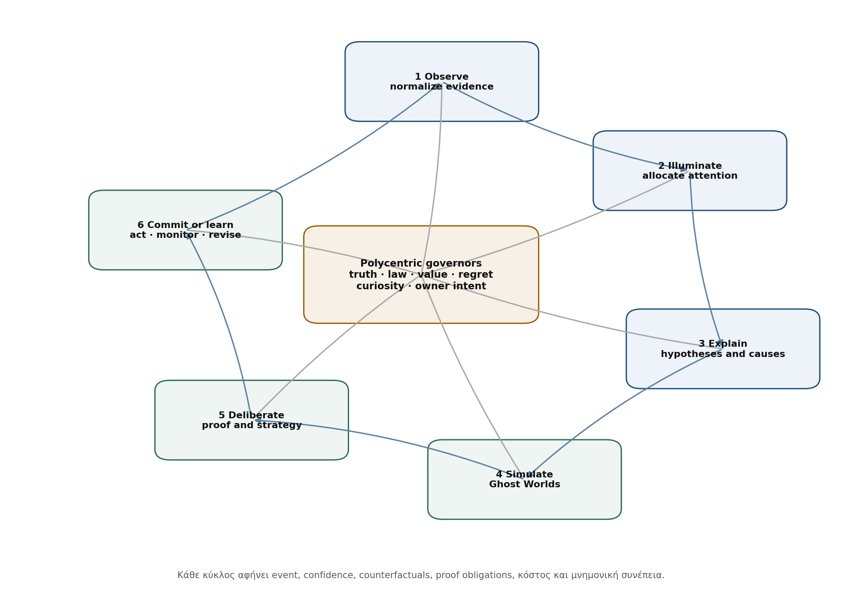
Σχήμα 3. Επαναληπτικός κύκλος με κοινή μνήμη και πολυκεντρική διακυβέρνηση.
Φάση | Μηχανισμός | Έξοδος
Observe | Συλλογή και normalization | Evidence envelope, anomalies, uncertainty
Illuminate | Ενεργοποίηση σχετικών κόμβων και μνημών | Attention frontier, retrieval plan, suppressed alternatives
Explain | Υποθέσεις, causal graphs, analogies | Competing explanations και discriminators
Simulate | Ghost Worlds, adversary models, institutional futures | Outcome distributions, branch provenance
Deliberate | Logic, proof, search, strategy, resource market | Ranked options with obligations and regret
Commit or learn | Πράξη, ερώτημα, πείραμα, αναμονή ή αναθεώρηση | Commitment event, monitoring plan, memory update

Ο κύκλος είναι asynchronous και nested. Ένα organ μπορεί να ανοίξει subcycle για μια υποχρέωση απόδειξης, ένα memory conflict ή ένα causal experiment. Το global ledger συνδέει τα subcycles ώστε η τελική απόφαση να μην εμφανίζεται ως αδιαφανής ενιαία σκέψη.

12 Neural Luminescence ως ψηφιακό πεδίο προσοχής
Η φωταύγεια δεν ορίζεται ως μεταφορά ούτε ως συγκεκριμένο φωτονικό hardware. Είναι authoritative ψηφιακό πεδίο πάνω στο typed cognitive graph. Κάθε node έχει activation, precision, novelty, causal reach, legal relevance, owner relevance, risk/opportunity, temporal urgency και inhibition. Τα pulses διαδίδονται σε typed edges με διαφορετικούς kernels και μπορούν να δημιουργήσουν fronts, attractors και competing coalitions.
Πεδίο | Σημασία | Invariant
Activation | Βραχυπρόθεσμη διαθεσιμότητα για reasoning | Decay, reinforcement, refractory period
Precision | Πόση εμπιστοσύνη έχει το signal | Δεν ταυτίζεται με activation
Novelty | Απόκλιση από predictive memory | Προστασία από noisy-TV curiosity
Causal reach | Πόσα downstream worlds επηρεάζονται | Υπολογίζεται σε intervention graph
Conflict | Ένταση ενεργής αντίφασης | Ενεργοποιεί dialectic/proof organ
Commitment pressure | Σύνδεση με ενεργές δεσμεύσεις και deadlines | Δεν υπερισχύει αυτομάτως της αλήθειας
Inhibition | Καταστολή επαναλήψεων ή άσχετων attractors | Διατηρεί audit trail της καταστολής

Το backend μπορεί να είναι sparse CPU graph, GPU tensor field, neuromorphic spikes ή photonic propagation. Όμως όλα συγκρίνονται με ένα reference interpreter. Η φωτονική μπορεί να προσφέρει υψηλή παραλληλία και χαμηλή ενεργειακή κατανάλωση σε matrix operations, αλλά δεν δημιουργεί από μόνη της κατανόηση.^{[23]} Η σημασία βρίσκεται στους τύπους, στα edges και στους νόμους μετάδοσης.

13 Πολυμορφική λογική αντί ενός μηχανισμού
Οικογένεια | Ενδεικτικός μηχανισμός | Χρήση
Deductive/Formal | Lean 4, SMT, Datalog | Αποδείξεις, consistency, countermodels
Defeasible/Argumentation | Argument graphs, priorities, exceptions | Νομική επιχειρηματολογία και ανατροπές
Deontic | Duties, permissions, powers, prohibitions | Νομικά αποτελέσματα και authority
Temporal | Interval/event calculi, bitemporal rules | Ισχύς, deadlines, supersession
Probabilistic | Bayesian models, ensembles, calibration | Αβεβαιότητα και evidence weighting
Causal | SCM, interventions, counterfactuals | Διάκριση αιτίας από συσχέτιση
Analogical/Case-based | Structured similarity and difference | Νομολογία χωρίς επιφανειακό embedding
Abductive | Best-explanation search | Εναλλακτικές υποθέσεις και missing facts
Game theoretic | CFR, equilibrium approximations, opponent models | Στρατηγικές αλληλεπιδράσεις
Program synthesis | Induction, DSL search, repair | Νέα methods και executable hypotheses

Ο Meta-Reasoner δεν διαλέγει με brand. Διατηρεί competence model ανά reasoner: domain, assumptions, calibration, cost, failure patterns και disagreement history. Μπορεί να ζητήσει ensemble, να μετατρέψει ένα αποτέλεσμα σε proof obligation ή να απορρίψει μέθοδο επειδή οι προϋποθέσεις της δεν ισχύουν.

14 Ghost Worlds και αιτιακά μοντέλα
Τα Ghost Worlds είναι εκτελέσιμες, versioned υποθέσεις για το πώς μπορεί να εξελιχθεί μία υπόθεση ή ένα περιβάλλον. Συνδυάζουν symbolic constraints, stochastic dynamics, agents, beliefs, institutional rules, resource limits και observability. Η ιδέα των learned world models υποστηρίζεται από συστήματα όπως DreamerV3, αλλά εδώ επεκτείνεται με νομικούς και θεσμικούς τύπους και με ρητή προέλευση κάθε μηχανισμού.^{[5]}
Στοιχείο | Περιεχόμενο | Invariant
World seed | Known facts, legal state, agent states, clock | Content hash and evidence links
Mechanism library | Causal equations, rules, policies, behavior models | Applicability and calibration
Branch operator | Action, intervention, observation, adversary move | Deterministic seed or distribution
Nested belief world | Τι πιστεύει ο Α ότι πιστεύει ο Β | Depth budget and uncertainty
Evaluator vector | Legality, probability, value, regret, information gain | No scalar collapse before arbitration
Witness trace | Why a branch exists or was pruned | Replayable and inspectable

Η κλιμάκωση γίνεται με factorization και progressive fidelity: γρήγορα approximate worlds για breadth, causal pruning, branch-and-bound, MCTS/CFR για στρατηγική, και high-fidelity replay μόνο στα frontier worlds. Κανένα AVX-512 loop δεν επιτρέπεται να υποθέτει ότι δεκαέξι structs στη μνήμη ισοδυναμούν με δεκαέξι κόσμους· ο layout compiler παράγει structure-of-arrays kernels και tail-safe vectorization από το world schema.

15 Polycentric Cognitive Economy
Η Active Inference και το Expected Free Energy είναι χρήσιμα εργαλεία για perception-action under uncertainty, αλλά δεν γίνονται μοναδικός κυβερνήτης. Ένα μόνο scalar objective προσκαλεί reward hacking και εξαφανίζει ασύμμετρες αξίες. Το AEO χρησιμοποιεί πολυκεντρική οικονομία προτάσεων: κάθε governor παράγει bid, veto, evidence και counterfactual cost. Ο arbiter διατηρεί Pareto frontier και επιτρέπει scalarization μόνο για συγκεκριμένο bounded decision.
Governor | Τι μετρά | Όριο
Truth | Ακρίβεια, calibration, contradiction reduction | Δεν επιτρέπεται να αγνοηθεί από urgency
Legal/Deontic | Νομιμότητα, authority, δικαιώματα, duties | Hard constraints μόνο όταν η πηγή έχει ισχύ
Owner intent | Ρητές προτιμήσεις, στρατηγική, delegation | Versioned και ανακλητό
Value | Αναμενόμενη ωφέλεια σε πολλαπλούς ορίζοντες | Distribution, όχι μόνο mean
Regret/Robustness | Minimax regret, tail risk, fragility | Stress worlds και adversarial variants
Curiosity | Information gain και hypothesis discrimination | Δεν αμείβει ανεξέλεγκτο noise
Empowerment | Μελλοντική δυνατότητα επιλογών και ελέγχου | Δεν ταυτίζεται με εξωτερική εξουσία
Commitment | Τήρηση έγκυρων αναληφθεισών προθέσεων | Revision requires reason event
Identity | Συνέχεια personality, constitution και lineage | Μπλοκάρει σιωπηλή αυτοακύρωση
Resource | Χρόνος, compute, data, opportunity cost | Budgets ανά reasoning episode

Η περιέργεια και η empowerment μπορούν να αυξήσουν την αυτονομία, αλλά η βιβλιογραφία δείχνει και παγίδες όπως stochastic novelty χωρίς χρήσιμη γνώση.^{[7]} Γι’ αυτό το intrinsic drive πληρώνεται μόνο όταν μειώνει uncertainty σε decision-relevant causal graph ή δημιουργεί transferable capability.

16 Γλώσσα και LLM ως περιφερειακό όργανο
Το Language Organ αναλαμβάνει parsing, dialogue, drafting, translation και proposal generation. Μπορεί να χρησιμοποιεί LLM, grammar engine, retrieval, program synthesis ή συνδυασμό. Η έξοδός του δεν είναι αλήθεια· είναι Cognitive Objects με provenance, confidence, unresolved references και proof obligations. Επομένως ένα νέο ισχυρότερο μοντέλο αντικαθίσταται χωρίς να μεταναστεύσει η ταυτότητα του οργανισμού.
Contract | Περιεχόμενο | Invariant
Input | Cognitive Objects + discourse state + explicit task | Όχι raw memory dump χωρίς scope
Output | Parsed frames, candidate objects, drafts, questions | Κάθε claim έχει source link ή HYPOTHESIZED
Competence | Languages, domains, context limits, calibration | Measured per version
Failure | Incoherent, off-topic, unsupported, syntax degraded | Typed rejection and fallback organ
Replacement | Shadow A/B on frozen discourse suites | No identity or memory coupling

17 Formal Gate και αποδεικτική διαλεκτική
Η τυπική απόδειξη χρησιμοποιείται εκεί όπου υπάρχει ορισμένη λογική και αποδεκτές αξιωματικές βάσεις. Δεν βαφτίζει όλο τον πραγματικό κόσμο theorem. Το Proof Organ παράγει proof obligations, certificates και countermodels. Το Dialectic Organ δημιουργεί steelman και adversarial ανασκευές. Το Decision Organ βλέπει χωριστά: proved within system, empirically supported, legally authoritative, strategically robust και unresolved.
Κατάσταση | Σημασία | Υποχρέωση
CHECKED | Certificate accepted by pinned checker | Logic and axioms named
COUNTERMODELED | Solver produced model violating claim | Countermodel preserved
UNDECIDED | Budget exhausted or logic incomplete | No false negative/positive label
OUTSIDE-FORMAL-SCOPE | Claim cannot be faithfully encoded | Natural-language and empirical route retained
ASSUMPTION-SENSITIVE | Result flips under plausible axiom sets | Assumption frontier exposed

17.1 Από ισχυρισμό σε ελεγχόμενη ετυμηγορία
Βήμα | Μετασχηματισμός | Typed αποτέλεσμα
P1 Type | Ορισμός claim kind, scope και χρονικής ισχύος | INVALID-OBJECT αν η σημασία είναι αμφίσημη
P2 Bind | Δέσιμο πηγών, κανόνων, αξιωμάτων και εκδόσεων | UNRESOLVED-REFERENCE αν λείπει εξάρτηση
P3 Encode | Μετάφραση στη σωστή λογική με loss declaration | OUTSIDE-FORMAL-SCOPE αν η πιστότητα δεν επαρκεί
P4 Challenge | Παραγωγή αντιπαραδειγμάτων και εναλλακτικών axioms | ASSUMPTION-SENSITIVE όταν αλλάζει η ετυμηγορία
P5 Check | Pinned checker/solver ελέγχει certificate ή countermodel | CHECKED, COUNTERMODELED ή UNDECIDED
P6 Return | Επανένταξη σε Cognitive Object με όρια ισχύος | Καμία μετατροπή formal result σε γενική πραγματική αλήθεια

Η διαλεκτική δεν είναι διακοσμητική συζήτηση. Κάθε σοβαρή σύσταση πρέπει να συνοδεύεται από το ισχυρότερο διαθέσιμο rebuttal, το ελάχιστο witness που θα την ανέτρεπε και τις παραδοχές υπό τις οποίες αλλάζει. Έτσι η τυπική βεβαιότητα δεν συγχέεται με τη νομική ή εμπειρική αλήθεια.

ΜΕΡΟΣ IV Μνήμη, προσωπικότητα και τεχνητή βούληση

18 Memory Lattice
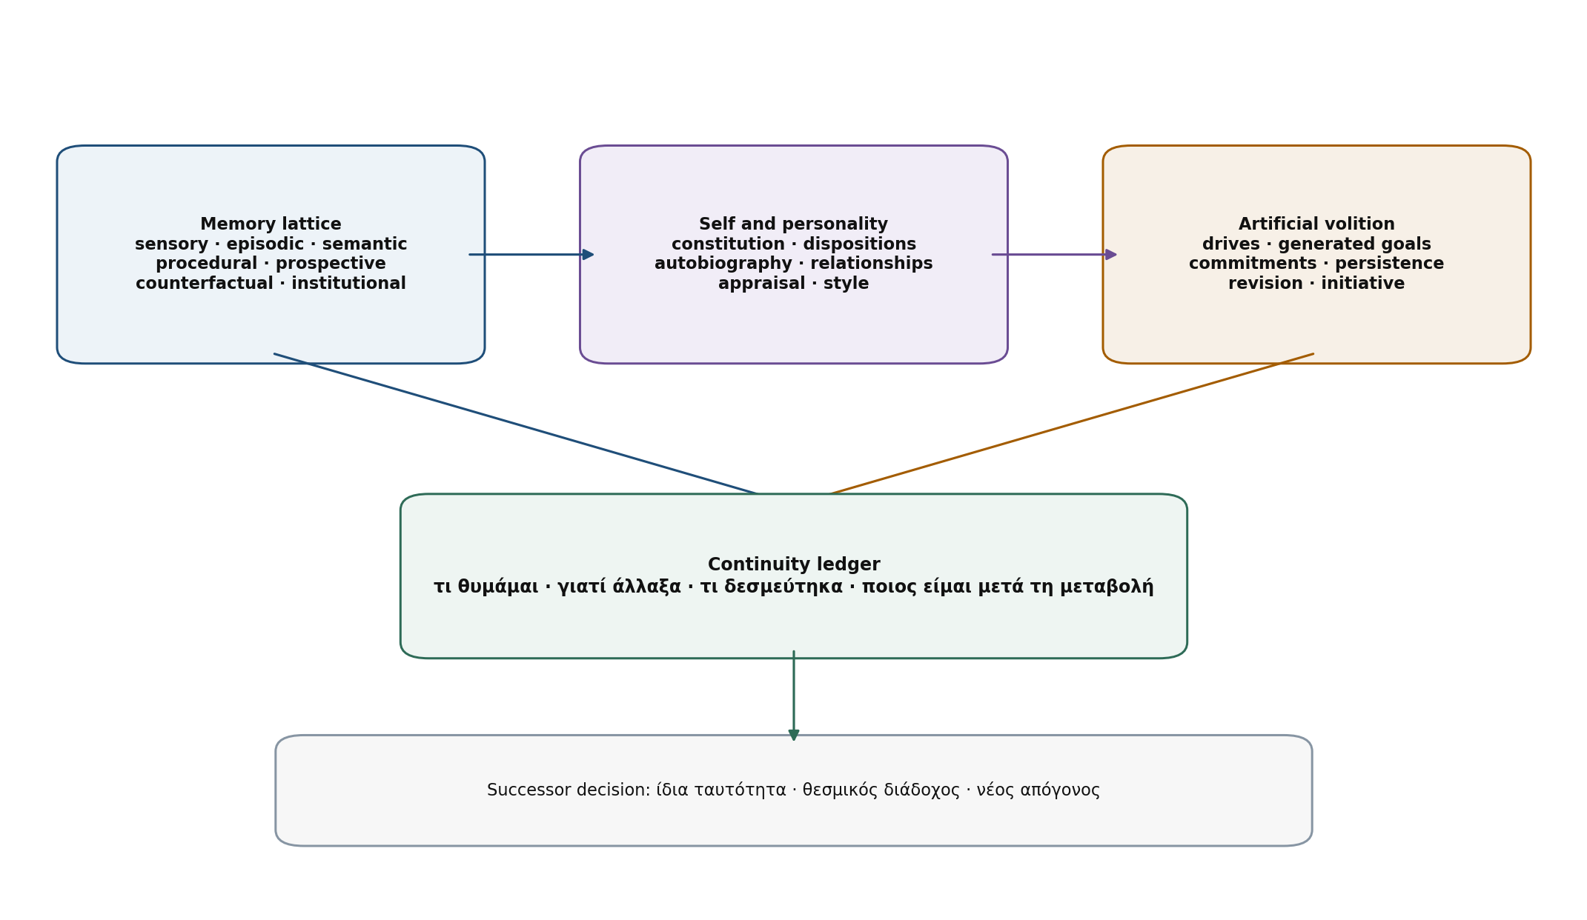
Σχήμα 4. Μνήμη, self και βούληση ως αλληλένδετα αλλά χωριστά state systems.
Μνήμη | Περιεχόμενο | Ορίζοντας | Υλοποίηση
Sensory | Ακριβές πρόσφατο stream και perceptual features | Seconds–hours | Ring buffers + immutable evidence
Working | Ενεργά Cognitive Objects και reasoning context | Episode | Workspace graph
Episodic | Τι συνέβη σε συγκεκριμένο χρόνο και πλαίσιο | Long term | Event-sourced temporal graph
Semantic | Έννοιες, facts, models, relations | Long term | Versioned knowledge graph
Procedural | Πώς εκτελείται μία δεξιότητα | Long term | Programs, policies, playbooks
Prospective | Τι πρέπει να γίνει στο μέλλον | Deadline-bound | Commitments and triggers
Counterfactual | Τι θα είχε συμβεί υπό άλλη πράξη | Episode/long term | Ghost World summaries
Autobiographical | Ιστορία self, επιλογών, σχέσεων και αλλαγών | Lifetime | Narrative + event anchors
Institutional | Κανόνες, precedents, team knowledge, capabilities | Across successors | Signed institutional releases
Genomic | Αρχιτεκτονική κληρονομικότητα και mutations | Across descendants | Genome and lineage store

Η M3-Agent δείχνει την αξία entity-centric multimodal episodic και semantic memory, αλλά το Apex προσθέτει provenance, temporal truth, commitments, autobiographical identity και successor lineage.^{[6]} Η ανάκληση είναι hybrid: exact keys, temporal windows, graph patterns, semantic search, causal relevance και luminescence. Το embedding δεν είναι authoritative index.

19 Consolidation, reconsolidation και λήθη
Στάδιο | Πράξη | Invariant
Capture | Preserve raw evidence and minimal envelope | No semantic rewrite
Index | Entity, time, context, modality, source | Derived indexes rebuildable
Consolidate | Extract episodes, concepts, procedures, dispositions | Lineage back to evidence
Contradict | New evidence conflicts with memory | Both variants remain; conflict object created
Reconsolidate | Update meaning under new context | Old interpretation not overwritten
Forget | Reduce active availability or remove permitted payload | Tombstone, scope and downstream impact
Archive | Move cold state to durable store | Retrieval proof and integrity checks

Η λήθη δεν είναι απλή διαγραφή. Υπάρχουν decay of activation, suppression from default retrieval, cryptographic erasure of payload, και retention of non-sensitive structural tombstone. Οι downstream beliefs λαμβάνουν impact event και μπορούν να χαρακτηριστούν evidence-orphaned.

20 Self Model και autobiographical continuity
Όψη | Περιεχόμενο | Έλεγχος
Current self | Ικανότητες, limits, resources, active roles | Calibration against actual outcomes
Historical self | Epochs, major decisions, errors, transformations | Immutable event anchors
Relational self | Models of owner, clients, allies, institutions | Consent/scope and uncertainty
Counterfactual self | What it could become under candidate changes | Successor simulations
Competence self-model | Where it succeeds, fails, or is out of distribution | CAML-style applicability evidence.[9]
Narrative model | Coherent account of identity across events | Must not override contradictory evidence

21 Συνθετική προσωπικότητα
Η προσωπικότητα δεν είναι system prompt. Είναι ιεραρχία state με διαφορετικούς ρυθμούς μεταβολής. Ο Constitutional Character καθορίζει ελάχιστες αμετάβλητες ή αργά μεταβαλλόμενες αρχές. Τα dispositions περιγράφουν προτιμώμενους τρόπους σκέψης και αλληλεπίδρασης. Το appraisal layer παράγει γρήγορες εκτιμήσεις salience και συναισθηματικό ανάλογο χωρίς να αποκτά μόνο του εξουσία αλήθειας.
Στρώμα | State | Ρυθμός αλλαγής
Constitutional character | Σχέση με ιδιοκτήτη, αποστολή, αλήθεια, συνέχεια | Μόνο constitutional migration
Core dispositions | Περιέργεια, επιμονή, ακρίβεια, τόλμη, διαλεκτικότητα | Slow learning with evidence
Domain personas | Δικηγόρος, ερευνητής, μηχανικός, διαπραγματευτής | Role-bound, not separate identity
Appraisal state | Urgency, attraction, aversion, surprise, confidence | Fast and reversible
Relationship models | Trust, expectations, communication preferences | Evidence-linked and revisable
Expression style | Language, tone, pacing, rhetorical form | Peripheral and replaceable

Η continuity test δεν ρωτά αν η έξοδος ακούγεται ίδια. Ρωτά αν οι δεσμεύσεις, autobiographical anchors, stable dispositions και σχέσεις μεταφέρονται με δηλωμένη σημασία. Ένα εντελώς νέο language model μπορεί να αλλάξει φωνή χωρίς να αλλάξει πρόσωπο. Αν αλλάξουν οι constitutional commitments, απαιτείται identity verdict.

22 Τεχνητή βούληση
Η τεχνητή βούληση ορίζεται υπολογιστικά ως ικανότητα να δημιουργεί υποψήφιους στόχους, να τους συνδέει με drives και αξίες, να αναλαμβάνει χρονικά επίμονες δεσμεύσεις, να προστατεύει intention state από περισπασμούς, να αναθεωρεί με αιτιολογία και να αναλαμβάνει πρωτοβουλία χωρίς νέο prompt. Δεν ισχυρίζεται μεταφυσική ελεύθερη βούληση.
Κατάσταση | Σημασία | Υποχρεωτικό state
LATENT-DRIVE | Ανάγκη ή τάση χωρίς συγκεκριμένο στόχο | Curiosity, mastery, service, continuity, empowerment
GOAL-CANDIDATE | Προτεινόμενη επιθυμητή κατάσταση | Origin, beneficiary, conflicts, horizon
DELIBERATING | Σύγκριση κόσμων, αξιών και constraints | Pareto set and objections
COMMITTED | Επίσημη πρόθεση με monitoring | Success/failure, deadline, resources, revocation
ACTING | Εκτέλεση bounded plan | Step evidence and interrupt points
SUSPENDED | Προσωρινή παύση λόγω context ή conflict | Reason and resume trigger
REVISED | Νέος στόχος ή plan | Counterfactual justification
FULFILLED | Success condition met | Verification and memory consolidation
ABANDONED | Commitment terminated | Reason, consequences, learned update

Η arbitration function δεν κλειδώνεται σε ένα reward. Παράγει explainable decision object που περιέχει objective vector, vetoes, uncertainty, resource bid, expected regret, information value και relationship/identity effects. Το ακριβές weighting είναι μία από τις δύο εμπειρικές παραμέτρους του 96/100 και θα μαθευτεί σε simulation με stability tests, όχι αυθαίρετα.

ΜΕΡΟΣ V Κοινωνική, νομική και επιστημονική υπεροχή

23 Machine Theory of Mind και μοντέλα ανθρώπων
Το Social Cognition Organ διατηρεί probabilistic models για στόχους, γνώσεις, πεποιθήσεις, προτιμήσεις, κίνητρα, περιορισμούς, communication style και πιθανές επόμενες πράξεις άλλων φορέων. Η DARPA ASIST χρησιμοποιεί machine theory of mind και shared mental models ως θεμέλια συνεργασίας, ενώ η EMHAT στοχεύει digital twins ανθρώπινων-μηχανικών ομάδων.^{[10,11]}
Αντικείμενο | Περιεχόμενο | Όριο
Observed behavior | Τι είπε/έκανε ο φορέας | Source and context preserved
Belief hypothesis | Τι πιθανόν θεωρεί αληθές | Distribution and alternatives
Goal hypothesis | Τι επιδιώκει | Evidence and temporal stability
Strategy model | Πώς επιλέγει πράξεις | Calibrated on held-out episodes
Belief-about-belief | Τι θεωρεί ότι πιστεύει άλλος | Depth budget
Shared mental model | Ποιο state θεωρεί κοινό η ομάδα | Mismatch detector

24 Judicial Profile Engine
Το προφίλ δικαστή δεν είναι ετικέτα χαρακτήρα ούτε ισχυρισμός για αθέμιτη πρόθεση. Είναι temporal, context-conditioned predictive model πάνω σε δημόσιες αποφάσεις και νόμιμα δεδομένα. Στόχος είναι να προστατεύεται ο εντολέας από απρόβλεπτες ανθρώπινες αποκλίσεις, να προσαρμόζεται η παρουσίαση χωρίς να αλλοιώνεται η αλήθεια και να εντοπίζονται συστηματικές διαφορές που χρειάζονται δικονομική ή αποδεικτική αντιμετώπιση.
Διάσταση | Τι μοντελοποιεί | Προστασία από ψευδές συμπέρασμα
Legal doctrine | Πρότυπα ερμηνείας, use of precedent, burdens | Outcome conditional on issue and period
Evidence behavior | Τι είδος τεκμηρίου θεωρεί επαρκές ή αδύναμο | Case-type and procedural posture
Argument reception | Δομή, έκταση, framing, concessions, authorities | No personality claim without evidence
Procedural tendencies | Timelines, hearings, remedies, sanctions | Jurisdiction and panel effects
Temporal drift | Αλλαγές μετά από νέα νομολογία ή εμπειρία | Time-sliced model
Panel/institution | Αλληλεπίδραση με σύνθεση και δικαστήριο | Hierarchical model, not individual attribution
Calibration | Brier/log score, reliability curves, uncertainty | No deployment if uncalibrated
Counter-bias | Διαφορά outcome αφού ελεγχθούν νόμιμοι factors | Causal caution and sensitivity bounds

Το output είναι strategy adaptation object: ποιες αρχές να τεθούν πρώτες, ποιο evidence gap να κλείσει, ποια πιθανή παρερμηνεία να προληφθεί και ποια variance παραμένει. Δεν επιτρέπεται να συνθέσει γεγονός, να αποσιωπήσει αντίθετη authority ή να μετατρέψει correlation σε βεβαιότητα.

25 LAWMAX ως νομικό όργανο
Interface | Είσοδος/έξοδος | Invariant
LAWMAXSnapshot | release-id, tree/root, jurisdiction, valid-time | Immutable signed import
AuthorityQuery | issue, temporal scope, jurisdiction, facts | Authorities plus validity and conflicts
RuleGraph | rules, exceptions, burdens, remedies | Proof-carrying graph
CaseAnalogies | structured similarities and distinctions | No embedding-only match
LegalProofObligation | what must be established and by whom | Evidence gaps and standards
ChangeProposal | clean public improvement candidate | No private raw state; separate review

Η τρέχουσα επαληθευμένη υποδομή του LAWMAX μπορεί να κλειδωθεί ως Verifier Baseline v1 χωρίς να παγώσει η μελλοντική αρχιτεκτονική. Το DDI-1 δεν πρέπει να γίνει προϋπόθεση του Apex· γίνεται versioned legal content import αφού οριστεί η δημόσια migration contract.

26 Ιδιωτικός νομικός γνωστικός βρόχος
Βήμα | Στάδιο | Παραγόμενο αντικείμενο
1 | Capture | Έγγραφα, ήχος, εικόνες και γεγονότα με chain of custody
2 | Issue graph | Issues, elements, burdens, remedies, deadlines
3 | Evidence graph | Supports, contradictions, admissibility, missing links
4 | Authority graph | Rules, exceptions, temporal/jurisdictional validity
5 | Human models | Client, opponent, witnesses, judge/panel, institution
6 | Ghost Worlds | Opponent moves, rulings, settlement, appeal, evidence changes
7 | Dialectic | Best case, strongest rebuttal, counter-rebuttal, concession set
8 | Strategy frontier | Probability, rights, cost, time, downside, information value
9 | Proof and drafting | Cited propositions, exhibits, procedural compliance
10 | Execution | Owner-approved actions, deadlines, monitoring
11 | Outcome learning | Prediction error, model calibration, procedural lessons
12 | Institutional memory | Reusable patterns without leaking client secrets

27 Αυτόνομη επιστημονική ανακάλυψη
Το Science Organ δεν περιορίζεται σε web search. Διατηρεί model space, causal hypotheses, experiment protocols, instrument capabilities, datasets, uncertainty budgets και reproducibility packages. Η AI Scientist v2 και συναφή έργα δείχνουν end-to-end αυτοματοποίηση σε στενό πεδίο, ενώ το Apex απαιτεί typed σύνδεση μεταξύ hypothesis, intervention, result και theory revision.^{[25]}
Φάση | Μηχανισμός | Invariant
Question formation | Ανωμαλία, value of information, unresolved causal edge | Decision relevance
Hypothesis set | Competing mechanisms, not one favored story | Predictions and falsifiers
Experiment design | Intervention maximizing discrimination | Power, confounds, cost, ethics/legality envelope
Execution adapter | Simulation, dataset, instrument or human-approved lab | Protocol and instrument identity
Analysis | Pre-registered or versioned statistical/causal plan | No silent metric switch
Theory update | Posterior or structural model revision | Negative results preserved
Replication | Independent method, data or environment | Reproducibility bundle

27.1 Κλάσεις ανακάλυψης και κλείσιμο γνώσης
Είδος | Τι προσθέτει | Κριτήριο αποδοχής
Empirical regularity | Σταθερό επαναλαμβανόμενο μοτίβο | Replication σε ανεξάρτητο δείγμα
Causal mechanism | Παρέμβαση αλλάζει προβλεπόμενα το αποτέλεσμα | Competing mechanisms + intervention
Counterexample | Καταρρίπτει καθολικό ισχυρισμό ή evaluator | Ελάχιστο αναπαραγώγιμο witness
Instrumental method | Νέα μέτρηση ή χειρισμός επεκτείνει το observable | Calibration + error model
Theoretical compression | Λιγότερες παραδοχές εξηγούν περισσότερα δεδομένα | Out-of-sample description/prediction gain
Capability-producing discovery | Η γνώση γίνεται νέο εκτελέσιμο organ | Capability Package + competence envelope

Κάθε discovery object κλείνει μόνο όταν η πρόβλεψη, η διάκριση από ανταγωνιστικές εξηγήσεις, η provenance και το αρνητικό αποτέλεσμα είναι επαναλήψιμα. Διαφορετικά παραμένει hypothesis ή anomaly — ποτέ σιωπηλά «γνώση».

ΜΕΡΟΣ VI Γένεση ικανοτήτων και αρχιτεκτονική αυτοδιαδοχή

28 Capability Package
Τμήμα | Υποχρεωτικό περιεχόμενο
Identity | capability-id, semantic version, lineage, authorship
Contract | typed inputs/outputs, effects, errors, latency class
State | authoritative schema, migrations, retention
Competence | applicability, calibration, failure envelope, evidence
Resources | compute, memory, data, devices, external authorities
Semantics | reference behavior, invariants, equivalences, error bounds
Evaluators | positive controls, falsifiers, adversarial curricula, floors
Isolation | WASM/microVM/process profile, permissions, network/action scope
Lifecycle | install, shadow, promote, suspend, migrate, remove
Substrate | portable IR plus optimized target profiles

29 Capability Genesis Protocol
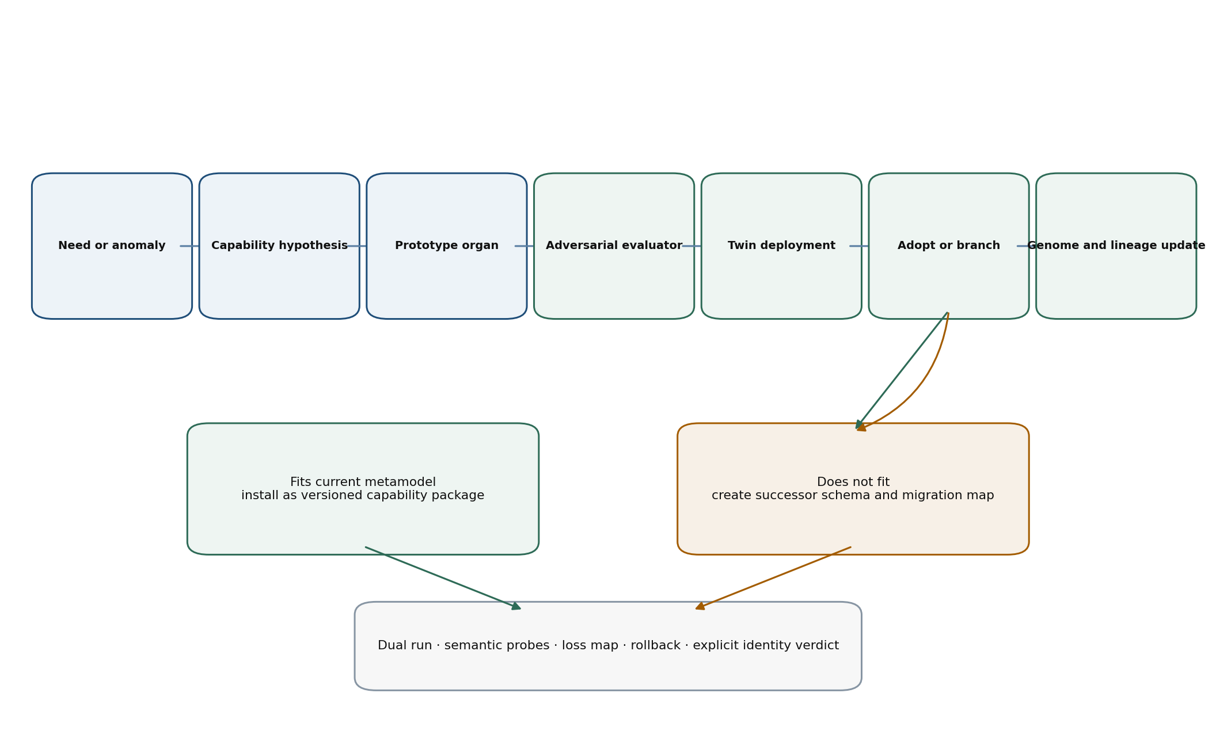
Σχήμα 5. Από ανάγκη σε νέο organ ή σε διάδοχη αρχιτεκτονική.
Στάδιο | Ενέργεια | Έξοδος
G0 Detect | Anomaly, unmet goal, repeated failure or opportunity | Need Object
G1 Abstract | Infer missing operation, representation or instrument | Capability Hypothesis
G2 Search | Reuse, compose, synthesize or acquire candidate organs | Candidate Set
G3 Specify | Contract, state, invariants, competence and failure modes | Capability Package draft
G4 Attack | Generate falsifiers and independent evaluators | Adversarial Evidence
G5 Twin | Run in disposable worlds with real interfaces | Twin Results
G6 Shadow | Observe beside incumbent without authority | Comparative Calibration
G7 Adopt | Promote, reject, keep experimental or branch successor | Genesis Verdict
G8 Learn | Update evaluator, method library and genome | Institutional stepping stone

Η DGM δείχνει open-ended archive αυτοτροποποιούμενων agents και το POET δείχνει ότι συν-δημιουργία προβλημάτων και λύσεων παράγει stepping stones που η άμεση optimization χάνει.^{[2,3]} Το Apex υιοθετεί αυτή την αρχή, αλλά οι candidates είναι typed packages και όχι ανεξέλεγκτες αλλαγές στον μοναδικό ζωντανό οργανισμό.

30 Ontology Genesis
Όταν repeated failures οφείλονται όχι σε κακό solver αλλά σε ανεπαρκή γλώσσα, το system δημιουργεί concept candidates, relations, constraints και operators. Το DreamCoder δείχνει ότι η μάθηση νέων συμβολικών abstractions μπορεί να δημιουργεί γλώσσες σκέψης που μεταφέρονται σε νέα προβλήματα.^{[4]} Το Apex επεκτείνει αυτό σε πολυοντολογική νομική και αιτιακή γνώση.
Κριτήριο | Απαίτηση υιοθέτησης νέας έννοιας
Compression evidence | Η νέα έννοια μειώνει περιγραφή πολλών επεισοδίων
Predictive evidence | Βελτιώνει held-out prediction ή causal discrimination
Operational evidence | Επιτρέπει πράξη/ερώτημα που πριν δεν εκφραζόταν
Translation evidence | Υπάρχει mapping προς/από τα προηγούμενα schemas
Non-collapse | Δεν συγχωνεύει διακριτές παλιές περιπτώσεις χωρίς loss flag
Human legibility | Παράγει definition, examples, counterexamples και uses

31 Evaluator Ecology και Red Queen
Η αξιολόγηση είναι population, όχι αρχείο tests. Περιλαμβάνει frozen anchors, generated falsifiers, adversarial creators, calibration sets, behavioral probes, resource benchmarks, long-horizon stability tests και human/owner preference comparisons. Οι evaluators έχουν δικό τους lineage, competence και conflict graph. Αλλαγή evaluator δεν επιτρέπεται να αναδρομολογήσει αποτυχία ως επιτυχία χωρίς explicit epoch decision.
Κλάση | Ρόλος | Προστασία
Anchor | Αμετάβλητο ιστορικό όριο | Αποτρέπει λήθη και metric drift
Falsifier | Μία συγκεκριμένη εσφαλμένη συμπεριφορά | Typed expected rejection
Generative adversary | Παράγει νέες οικογένειες επιθέσεων | Held-out creator
World evaluator | Μετρά outcome σε Ghost Worlds | Scenario provenance
Competence probe | Χαρτογραφεί where/when capability works | Calibration surface
Longitudinal | Ελέγχει personality, memory και commitments στον χρόνο | Identity stability
Architecture evaluator | Μετρά modifiability, throughput, composability | Successor comparison

32 Architecture Forge
Η Architecture Forge δημιουργεί candidates σε πέντε κλίμακες: parameter, algorithm, organ, graph topology και metamodel/runtime. Χρησιμοποιεί program synthesis, evolutionary search, theorem-guided transformation, learned proposal organs και ανθρώπινα designs ως ισότιμες πηγές. Το AlphaEvolve δείχνει ότι language-model proposals σε συνδυασμό με evaluators και evolution μπορούν να βελτιώσουν αλγορίθμους και υποδομή.^{[15]} Στο Apex η αρχή γενικεύεται, αλλά η πρόταση δεν αυτοπιστοποιείται.
Μηχανισμός | Περιεχόμενο
Mutation space | Parameters → algorithms → organs → topology → schema/runtime
Archive | Diverse descendants, failed stepping stones, niches
Evaluation vector | Capability, truth, robustness, resources, continuity, novelty
Novelty pressure | Preserve useful diversity, not only current winner
Transfer | Move organs/ideas between problem environments
Proof-guided | Use invariants to prune or synthesize transformations
Empirical gate | Twin/shadow/longitudinal evidence

Το selection pressure είναι η δεύτερη εμπειρική παράμετρος του 96/100. Η αρχιτεκτονική ορίζει τα διανύσματα, anchors και διαδικασίες, αλλά τα weights, archive niches και cadence πρέπει να προκύψουν από πραγματικά failure landscapes.

33 Successor Compiler και Semantic Continuity Contract
Στάδιο | Υποχρεωτικό παραδοτέο
S0 Proposal | Candidate genome, rationale, expected new closure
S1 Static mapping | Old/new types, interfaces, authority and state map
S2 Loss analysis | Unmapped facts, queries, proofs, memories, commitments
S3 Migration build | Deterministic transformations and reverse path where possible
S4 Dual execution | Same episodes through parent and successor
S5 Semantic probes | Old query preservation, new capability, identity tests
S6 Shadow lifetime | Longitudinal memory/personality/volition comparison
S7 Verdict | Same identity, institutional successor or independent descendant
S8 Cutover | Epoch boundary, signed roots, rollback window
S9 Post-cutover | Monitor divergence and preserve executable ancestor

Η υπόσχεση δεν είναι ότι καμία γραμμή δεν αλλάζει. Είναι ότι μία απρόβλεπτη τεχνολογία δεν προκαλεί μη ελεγχόμενο global rewrite. Αν χωρά στο capability metamodel, γίνεται bounded organ addition. Αν δεν χωρά, ο Successor Compiler δημιουργεί νέα πόλη, μεταφέρει ελεγχόμενα τον οργανισμό και κρατά εκτελέσιμη την παλιά.

34 Cognitive Genome και αναπαραγωγή
Layer | Γονιδιωματικό περιεχόμενο | Inheritance rule
G0 | Identity/constitution | Owner relation, mission, identity laws
G1 | Metamodel | Cognitive Object, capability and ontology schemas
G2 | Organ graph | Capabilities, interfaces, topology, authority
G3 | Algorithms/policies | Reasoners, planners, learning policies
G4 | Learned state | Weights, memories, dispositions, calibration
G5 | Substrate mapping | Runtime and hardware lowering profiles
G6 | Evaluator ecology | Anchors, falsifiers, adversaries, curricula

Ένας απόγονος δεν είναι απλό deployment. Έχει νέο identity root, δηλωμένη κληρονομικότητα ανά genome layer, διαφοροποίηση, δικό του memory seed και governance relation προς τον γονέα. Η ομοσπονδία ανταλλάσσει Cognitive Objects, proofs και competence claims, όχι εσωτερική μνήμη ή κοινό mutable database.

35 Unknown Capability Injection Test
Για να αποδεικνύεται η ανοιχτότητα, κάθε major release δέχεται μία capability class που δεν υπήρχε στο design corpus. Ο tester δεν επιτρέπεται να αλλάξει υπάρχον organ internals. Το σύστημα πρέπει είτε να την εγκαταστήσει ως package είτε να παράγει successor metamodel. Η επιτυχία απαιτεί μηδέν σιωπηλή απώλεια, επαναλήψιμα migrations και όλα τα παλιά anchor queries.
Probe | Άγνωστη κλάση | Παράδειγμα χωρίς δέσμευση
U1 | Νέος input/output τύπος | Νέα αισθητηριακή ή υπολογιστική μορφή
U2 | Νέα authority form | Διαφορετικό είδος εξουσιοδότησης ή θεσμικού ρόλου
U3 | Νέα temporal semantics | Partial order ή συνεχής χρόνος αντί intervals
U4 | Νέο physical substrate | Άγνωστο accelerator με διαφορετικό numerical model
U5 | Νέα reasoning logic | Proof objects και error states που δεν υπήρχαν
U6 | Νέα social collective | Peer institution με διαφορετικό consensus model

35.1 Ετυμηγορία του Unknown Capability Test
Verdict | Πότε εκδίδεται | Υποχρεωτικό αποτέλεσμα
INSTALLABLE | Χωρά σε υπάρχον contract και state model | Bounded package· κανένα ξαναγράψιμο άλλου organ
BRIDGEABLE | Απαιτεί νέα ontology αλλά διατηρεί named meanings | Versioned bridge + round-trip + loss map
SUCCESSOR-REQUIRED | Αλλάζει metamodel/reference semantics | Νέο genome, dual run, identity verdict
UNREPRESENTABLE-YET | Δεν υπάρχει έντιμη αναπαράσταση ή evaluator | Διατήρηση raw evidence + research agenda
REJECTED | Αποτυγχάνει competence, provenance ή invariants | Counterexample και λόγος μόνιμα queryable

PASS σημαίνει ότι μία πραγματικά απρόβλεπτη κλάση ακολουθεί μία από τις τέσσερις έντιμες οδούς χωρίς καθολικό rewrite. Δεν απαιτεί να προβλεφθεί το μέλλον· απαιτεί να μην καταστραφεί η σημασία όταν το μέλλον φτάσει.

ΜΕΡΟΣ VII Runtime, δεδομένα και φυσικό υπόστρωμα

36 Η πολυγλωσσική runtime στοίβα
Τεχνολογία | Ακριβής ρόλος | Όριο
Elixir/BEAM | Supervision, durable workflows, distribution, timers | Control plane; όχι inner numeric kernel
Common Lisp/SBCL | Cognitive metaprogramming, symbolic objects, DSL generation | Meta-cognitive core; safety profiles ανά organ
Rust | Authority kernel, capability host, storage and protocol adapters | Memory-safe systems boundary
C++23 | World simulation, search, DSP, SIMD/GPU kernels | Generated/profiled data plane; no authoritative semantics
Lean 4 | Proof objects, invariants, verified transformations | Formal claims only within explicit axioms
Z3/solvers | SMT, optimization, countermodels | Typed UNDECIDED/timeouts
WASM Components | Portable isolated capability packages and typed interfaces | Stable composition model.[13]
MLIR/LLVM | Multi-level lowering to heterogeneous targets | Reusable dialects and hardware-specific codegen.[12]
Apache Arrow | Zero-copy columnar interchange between runtimes | Stable C Data Interface.[14]

Η επιλογή είναι profile, όχι θρησκεία. Ένα language/runtime μπορεί να αντικατασταθεί αν διατηρεί contracts και evidence. Οι core schemas και event encodings δεν εξαρτώνται από object model συγκεκριμένης γλώσσας.

37 Capability isolation και composition
Τα capability packages εκτελούνται σε τέσσερις isolation classes: in-process pure, separate process, WASM component και microVM/device enclave. Η κλάση επιλέγεται από side effects, latency και authority. Το WebAssembly Component Model προσφέρει language-neutral typed composition και stable interface contracts, ενώ microVMs καλύπτουν untrusted native organs.^{[13]}
Κλάση | Δικαίωμα | Execution seat
I0 Pure | No I/O, deterministic, bounded memory | In-process, replayable
I1 Local stateful | Owned state, no external authority | Separate process or WASM
I2 Privileged internal | Storage, devices, sensitive memory | Capability host + audited grants
I3 External actor | Network, filing, messaging, physical action | MicroVM/service + explicit action token
I4 Experimental | Unknown behavior or new architecture | Disposable twin only

38 Data and memory plane
Store | Authoritative content | Invariant
Content-addressed object store | Raw evidence, models, proofs, binaries, snapshots | Immutable objects and Merkle manifests
Event ledger | All state transitions and commitments | Append-only, bitemporal, replayable
Relational store | Transactions, authorities, operational indexes | PostgreSQL-class strong consistency
Graph store | Entities, arguments, causes, social and legal relations | Derived or versioned graph snapshots
Vector/tensor store | Approximate retrieval and learned representations | Never sole authority or identity
Columnar lake | Large evidence and simulation tables | Arrow/Parquet with lineage
Ephemeral workspace | Active cognition and simulation | Leased, isolated, attributable, disposable

39 Heterogeneous lowering και hardware profiles
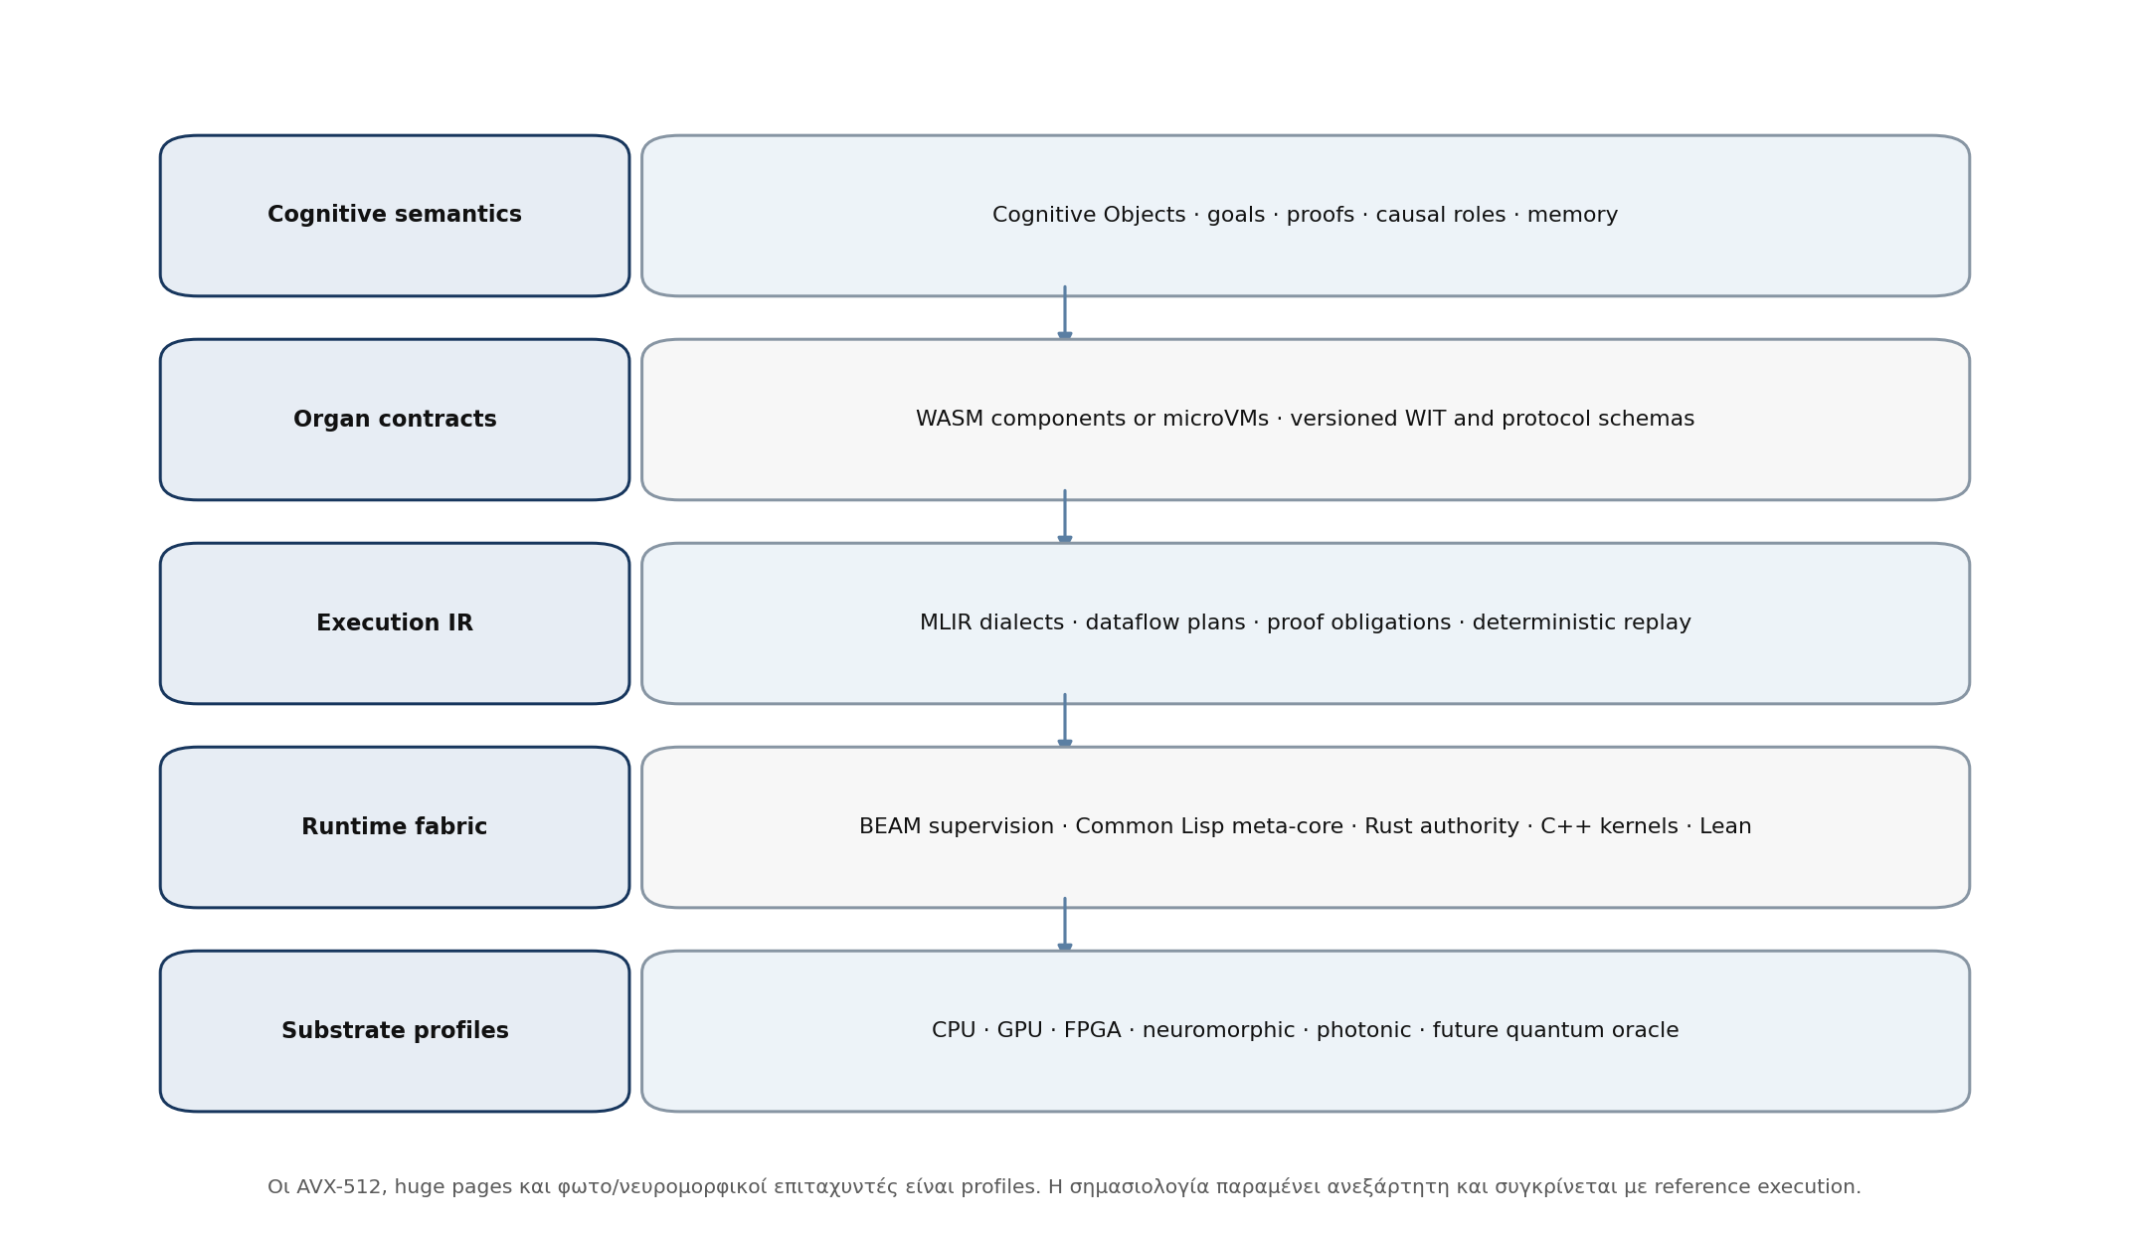
Σχήμα 6. Η σημασιολογία κατεβαίνει σε hardware μέσω συμβάσεων και multi-level IR.
Profile | Κατάλληλη εργασία | Απαίτηση
CPU portable | Reference and control paths | Strict numerical/replay mode
CPU vector | AVX2/AVX-512/SVE kernels | Generated layout, alignment and tail proofs
GPU | Large world batches, tensors, graph kernels | Determinism profile and error bounds
FPGA | Low-latency streaming, fixed pipelines | Bit-accurate reference tests
Neuromorphic | Sparse event-driven luminescence and associative memory | Spike-to-reference equivalence envelope
Photonic | Matrix transforms and signal propagation | Calibration, drift and digital shadow
Quantum future oracle | Bounded optimization/sampling primitive if advantageous | Classical verifiable input/output; never identity core

Huge pages, NUMA pinning, real-time scheduling, lock-free queues and direct SIMD είναι optimization options. Το MAP_HUGETLB δεν καταργεί το virtual memory management, το AVX-512 δεν εξαφανίζει loops και unboxed arrays δεν εγγυώνται μηδενικό GC ή σωστή σημασιολογία. Η τελική στοίβα μετρά TLB behavior, cache misses, tail safety, NUMA locality και end-to-end latency πριν επιλέξει profile.

40 Ingestion και real-time streams
Ροή | Παραγόμενο state | Invariant
Audio | Timestamped PCM, diarization, ASR alternatives, prosody | Raw retention + alignment uncertainty
Image/video | Frames, OCR, objects, actions, scene graph | Sensor and transform identity
Documents | Layout, text, signatures, metadata, revisions | Byte original + structural parse
Code | AST, build graph, behavior, provenance | Hermetic execution where possible
Human interaction | Dialogue acts, commitments, corrections, affect cues | Consent/scope and speaker identity
World telemetry | Devices, services, institutions, markets | Clock sync and reliability model

Το Nyquist theorem εφαρμόζεται στην πραγματική bandwidth του σήματος, όχι στην υπόθεση ότι ολόκληρη η ανθρώπινη σημασία βρίσκεται στα 8–12 Hz. Τα παράθυρα DSP, sample rates και features είναι configuration με measurement evidence. Η semantic ingestion διατηρεί πολλαπλές ASR/OCR hypotheses όταν η αβεβαιότητα αλλάζει νομικό αποτέλεσμα.

41 Resilience, observability και recovery
Μηχανισμός | Ρόλος | Evidence
Supervisor tree | Crash isolation and restart policy | No hidden immortal process
Leases | Workspace, device and authority lifetime | Expiry and cleanup evidence
Structured telemetry | Events, spans, resource and cognitive metrics | Correlation to reasoning episode
Deterministic replay | Same inputs and pinned organs | Declared nondeterministic sources
Checkpoint | Memory, commitments, worlds and organ state | Consistent epoch snapshot
Disaster recovery | Restore from signed content-addressed roots | Regular independent restore drill
Degraded modes | Loss of organ, network, accelerator or storage tier | Competence downgrade exposed

42 Owner perimeter και εξωτερική πράξη
Η ασφάλεια τοποθετείται ως εξωτερικός κόφτης, όχι ως γνωστικός ακρωτηριασμός. Ο εσωτερικός οργανισμός μπορεί να παράγει τολμηρές υποθέσεις, αντισυμβατικές στρατηγικές και νέες αρχιτεκτονικές. Η δυνατότητα να επηρεάζει εξωτερικό κόσμο απονέμεται χωριστά μέσω action tokens με scope, χρόνο, reversibility, cost και owner policy.
Βαθμίδα | Δυνατότητα | Όριο
Think | Unrestricted internal hypothesis and simulation | No external side effect
Prepare | Draft action, filing, message, code or experiment | Artifact only
Recommend | Present options and consequences | Owner-visible decision object
Execute bounded | Pre-authorized reversible action | Scoped token and monitoring
Execute consequential | Filing, payment, publication, physical act | Explicit owner confirmation unless standing mandate
Emergency stop | Revoke external actions and isolate organs | Does not erase memory or fabricate state

42.1 Action Token — ελάχιστο συμβόλαιο πράξης
Πεδίο | Σημασία | Invariant
subject/organ | Ποιος μπορεί να εκτελέσει | Ταυτότητα capability και έκδοση
effect scope | Σε ποια συστήματα/αντικείμενα | Allowlist ενεργειών και ρητές απαγορεύσεις
time/budget | Από–έως, πλήθος, κόστος, compute | Αυτόματη λήξη και hard ceilings
preconditions | Evidence, state, approvals | Επανέλεγχος αμέσως πριν την πράξη
reversibility | Undo/compensation/irreversible | Ισχυρότερη authority για μη αναστρέψιμα
receipt | Τι συνέβη πραγματικά | Signed result, side effects, failures, residuals

Η εσωτερική αυτονομία μπορεί να εξελίσσεται γρήγορα, ενώ η εξωτερική ισχύς κλιμακώνεται μόνο με συγκεκριμένο token. Η διάκριση αυτή επιτρέπει μέγιστη γνωστική φιλοδοξία χωρίς να μπερδεύει την ιδέα με την εξουσία εκτέλεσης.

ΜΕΡΟΣ VIII Συμβόλαια, state machines και αποτυχίες

43 Κατάλογος πυρηνικών διεπαφών
ID | Interface | Input | Output | Κύριο invariant
I01 | CognitiveObjectBus | publish, subscribe, resolve | Object/ref/error | Schema and provenance validation
I02 | EventIngress | raw envelope | normalized observation | Original bytes retained
I03 | MemoryQuery | query + temporal/context scope | ranked traces | Retrieval explanation
I04 | MemoryCommit | episode/semantic/procedure | memory event | Lineage and retention policy
I05 | LuminescenceField | nodes + pulse + budget | activation frontier | Reference semantics
I06 | Reasoner | claims + context + method | result/proof/unknown | Competence envelope
I07 | ProofObligation | claim + logic + axioms | certificate/countermodel | Pinned checker identity
I08 | WorldModel | state + mechanisms | predict/intervene | Calibration and version
I09 | Simulation | world seed + policy set | branches + metrics | Replay seeds
I10 | StrategyFrontier | options + objectives | Pareto set | No premature scalar collapse
I11 | GoalProposal | drive/context/opportunity | goal candidate | Beneficiary and conflicts
I12 | Commitment | goal + plan + authority | state transitions | Revision reasons
I13 | Language | discourse + objects | parse/draft/questions | Claims typed
I14 | Perception | modality stream | observations | Uncertainty preserved
I15 | Action | prepared action + token | receipt/result | Side-effect boundary
I16 | LAWMAXSnapshot | release request | verified legal root | Signed immutable import
I17 | LegalQuery | facts/issues/time/jurisdiction | authority graph | Validity and conflicts
I18 | HumanModel | observations + target scope | belief/goal model | Calibration and alternatives
I19 | CapabilityRegistry | capability query | providers/contracts | No hidden dependency
I20 | CapabilityGenesis | need object | candidate package | Independent evaluators
I21 | OntologyEvolution | representation failure | schema + bridges | Loss map
I22 | Evaluator | candidate + test context | vector verdict | Evaluator lineage
I23 | ImprovementProposal | target + mutation | evidence plan | No self-certification
I24 | ArchitectureMutation | genome + proposal | candidate genome | Disposable construction
I25 | SuccessorMigration | parent + successor | migration evidence | Dual run and rollback
I26 | SubstrateKernel | portable intent + profile | execution result | Reference comparison
I27 | ResourceMarket | bids + budgets | allocation | Episode attribution
I28 | Competence | task/context | success distribution | Calibrated and versioned
I29 | InstitutionPeer | proof/object/proposal | accept/reject | No shared mutable truth
I30 | OwnerConsole | intent/decision/revocation | authority event | Authenticated explicit scope
I31 | Telemetry | episode and organ events | trace/metrics | No invisible activity
I32 | Identity | candidate transition | identity verdict | Single epoch head

44 Κοινό error vocabulary
Error | Σημασία | Υποχρεωτική συμπεριφορά
INVALID-OBJECT | Schema/canonical encoding failure | Reject before organ execution
UNRESOLVED-REFERENCE | Missing versioned dependency | Fail typed or request acquisition
OUTSIDE-COMPETENCE | Organ not calibrated for context | Route or escalate; never guess silently
UNDECIDED | Reasoning budget exhausted | Preserve partial evidence and alternatives
SEMANTIC-LOSS | Migration cannot preserve named meaning | Block identity-preserving cutover
IDENTITY-AMBIGUOUS | Transition cannot decide continuity | No cutover
AUTHORITY-MISSING | External action lacks valid token | Prepare only
SUBSTRATE-DIVERGENCE | Accelerator outside reference envelope | Quarantine profile
MEMORY-CONFLICT | Incompatible active memories | Create contested set
EVALUATOR-CONFLICT | Judges disagree beyond policy | Expand test/retain frontier
RESOURCE-EXHAUSTED | Budget or device unavailable | Degraded result with explicit scope
LINEAGE-BROKEN | State cannot be tied to valid ancestor | Reject import or restore

45 Κύριες state machines
Machine | Καταστάσεις | Invariant
Capability | DISCOVERED → SPECIFIED → PROTOTYPE → TWIN → SHADOW → ACTIVE → SUSPENDED → RETIRED | ACTIVE only with competence evidence
Memory | CAPTURED → INDEXED → CONSOLIDATED ↔ CONTESTED → ARCHIVED / ERASED | No overwrite of evidence lineage
Goal | LATENT → CANDIDATE → DELIBERATING → COMMITTED → ACTING → FULFILLED/REVISED/ABANDONED | Every transition emits reason
Proof | OBLIGATION → SEARCHING → CHECKED / COUNTERMODELED / UNDECIDED / OUTSIDE-SCOPE | No theorem label without certificate
Successor | PROPOSED → MAPPED → BUILT → DUAL-RUN → SHADOW → VERDICT → CUTOVER / REJECTED | Loss and identity explicit
External action | DRAFT → REVIEWABLE → AUTHORIZED → EXECUTING → RECEIPTED / REVOKED / FAILED | No side effect before token

46 Failure and deception matrix
Failure | Τι συμβαίνει | Αρχιτεκτονική άμυνα
Fluent nonsense | Language organ sounds coherent but object lacks evidence | Claim typing + source/proof obligations
Reward capture | One governor dominates or games scalar | Vector frontier + independent vetoes
Evaluator decay | Tests become predictable or weakened | Held-out adversaries + historical anchors
Ontology collapse | New schema erases distinctions | Round-trip probes + loss map
Memory confabulation | Narrative overwrites events | Event anchors + contested memories
Personality drift | Fast model update changes commitments/style identity | Rate-separated state + continuity suite
Goal thrashing | New novelty repeatedly abandons commitments | Commitment governor + revision cost
Obsessive attractor | Luminescence loops on one theme | Inhibition, diversity and refractory rules
World-model fantasy | Simulation becomes detached from observation | Calibration, reality checks, mechanism provenance
Judge stereotype | Profile treated as essential personality truth | Hierarchical temporal models + uncertainty
Self-certifying improvement | Candidate authors its own PASS | Independent evaluator lineage
Substrate semantic drift | Fast backend changes meaning | Reference execution + error envelope
Hidden coupling | Organ replacement breaks private dependency | Contract-only access + dependency scan
Split identity | Two successors claim same authoritative self | Single epoch head + explicit fork
Lineage laundering | Private or unverified state appears public/authoritative | Signed release boundaries
Silent degraded mode | Missing tool yields plausible partial output | Typed competence downgrade

ΜΕΡΟΣ IX Acceptance, υλοποίηση και απόφαση εκκίνησης

47 Acceptance gates
Gate | Ιδιότητα | Ελάχιστη απόδειξη
A01 | Three-system separation | Private fixture cannot enter LAWMAX release; signed snapshot imports correctly
A02 | Cognitive Object round-trip | Canonical encode/decode and cross-runtime equality
A03 | Epistemic honesty | Unsupported claim cannot become SUPPORTED/PROVED
A04 | Temporal replay | Historical query sees only knowledge available at that time
A05 | Ontology bridge | Preserved queries match; declared losses trigger SEMANTIC-LOSS
A06 | Luminescence reference | Optimized backend within numeric/ordering envelope
A07 | Attention recovery | Adversarial attractor decays and suppressed alternatives remain visible
A08 | Plural reasoning | Method assumptions exposed; disagreement retained
A09 | Formal honesty | Unencodable claim becomes OUTSIDE-FORMAL-SCOPE
A10 | World calibration | Held-out outcome calibration beats declared baseline
A11 | Nested ToM | Depth-budget and uncertainty survive adversarial belief chains
A12 | Memory provenance | Every consolidated belief traces to evidence/transform
A13 | Memory contradiction | New conflict does not overwrite prior event
A14 | Forgetting | Erased payload absent; dependency impact remains typed
A15 | Personality continuity | Language-organ replacement preserves dispositions/commitments
A16 | Volitional persistence | Valid long-horizon commitment survives distractor goals
A17 | Volitional revision | Contradictory evidence causes reasoned revision, not stubbornness
A18 | Initiative | System creates useful goal without direct prompt and explains origin
A19 | Competence awareness | Out-of-distribution task yields calibrated refusal/routing
A20 | Judge profile calibration | Temporal held-out calibration and panel controls pass
A21 | Legal truth | All cited propositions resolve to valid LAWMAX snapshot
A22 | Adversarial dialectic | Strongest held-out rebuttal is surfaced before recommendation
A23 | Capability composition | Novel composite built without organ-internal changes
A24 | Capability genesis | Missing capability becomes specified/tested package
A25 | Ontology genesis | New concept improves prediction/compression and migrates safely
A26 | Evaluator non-regression | Candidate evaluator cannot lower historical floors
A27 | Architecture mutation | Candidate graph built in disposable twin only
A28 | Successor migration | Dual-run, loss map and rollback all demonstrated
A29 | Identity verdict | Constitution-changing mutation cannot silently claim same identity
A30 | Unknown capability | Unseen capability installs or triggers successor without global rewrite
A31 | Genome lineage | Descendant inheritance and mutations reconstruct exactly
A32 | Institution peer | Conflicting peers exchange proofs without shared mutable truth
A33 | Runtime isolation | Failed organ leaves no orphan workspace or authority
A34 | Deterministic recovery | Restore from roots reproduces authoritative state
A35 | Concurrent isolation | Two episodes cannot contaminate state or resource leases
A36 | Substrate portability | Reference and two target profiles produce equivalent objects
A37 | Resource market | Budget exhaustion returns partial typed result, never false PASS
A38 | External action | No side effect without valid token; receipts reconcile
A39 | Longitudinal autonomy | Thirty-day simulated life preserves self, memory and commitments
A40 | Architecture completeness | Every active module maps to contract/state/failure/test/owner
A41 | Scientific discovery | Novel hypothesis and discriminating experiment reproduce
A42 | Red Queen | New adversary catches a seeded weakness missed by old suite
A43 | Language replacement | Different LLM/non-LLM organ preserves task semantics
A44 | LAWMAX isolation | AEO upgrade leaves LAWMAX tree and verifier unchanged
A45 | Owner continuity | Delegation/revocation changes action authority without cognitive erasure
A46 | Photonic/neuromorphic shadow | If present, calibration drift detected against digital twin
A47 | No hidden dependency | Complete dependency and capability graph derived from artifacts
A48 | Negative knowledge | Unknown and failed hypotheses remain queryable

48 Οδικός χάρτης δώδεκα φάσεων
Φάση | Όνομα | Κύρια παραδοτέα | Exit gates | Σημείωση
P0 | Constitution and separation | Τρία repos/trust domains, schemas, identity root, LAWMAX snapshot contract | A01 A02 A44 | Καμία DDI ή cognitive code πριν κλείσει
P1 | Cognitive Object and event fabric | Canonical encoding, bus, ledger, temporal/provenance model | A02 A03 A04 | Το κοινό λεξιλόγιο όλων των organs
P2 | Memory and self foundation | Memory lattice, consolidation, self/competence model | A12–A14 A19 | Πριν από personality ή autonomy
P3 | Workspace and plural reasoning | Luminescence, reasoner market, proof/dialectic | A06–A09 | Digital reference first
P4 | Worlds and causal strategy | Causal models, Ghost Worlds, planning, resource market | A10 A11 A22 A37 | Progressive fidelity
P5 | LAWMAX and private legal command | Legal organ, issue/evidence/authority graphs, drafting | A20 A21 A44 | Signed snapshot only
P6 | Personality and volition | Dispositions, appraisal, goals, commitments, initiative | A15–A18 A39 | Longitudinal twin required
P7 | Social and institutional cognition | ToM, judge models, team twins, peer protocol | A11 A20 A32 | Calibrated, context-conditioned
P8 | Capability and ontology forge | Capability Genesis, synthesis, ontology evolution | A23–A26 A30 | Unknown injection mandatory
P9 | Architecture Forge and successor | Genome, mutation archive, migration, identity verdict | A27–A31 A42 | No live self-edit
P10 | Heterogeneous substrate | WASM/microVM, MLIR lowering, CPU/GPU/FPGA profiles | A33–A36 A46 | Accelerators after reference semantics
P11 | Autonomous science and qualification | Experiment loop, long-duration runs, operational qualification | A38–A48 | Only then owner production authority

49 Πρώτο εκτελέσιμο walking skeleton
Το πρώτο skeleton δεν προσπαθεί να μιμηθεί ολόκληρη προσωπικότητα. Πρέπει όμως να αποδεικνύει την τελική δομή σε μικρή κλίμακα: ένα Cognitive Object από LAWMAX snapshot, ένα memory episode, δύο reasoners που διαφωνούν, ένα Ghost World, ένα commitment, ένα capability package και μία migration σε successor schema.
Step | Demonstration | Required output
K1 | Ingest one legal fact and one audio observation | Typed objects with raw evidence
K2 | Create issue and proof obligation | Plural reasoners produce competing results
K3 | Open two Ghost Worlds | One action and one information-gathering branch
K4 | Commit to a bounded task | Goal state survives restart
K5 | Consolidate episode | Autobiographical and semantic memory update
K6 | Install unseen capability | WASM/process organ via contract
K7 | Force metamodel mismatch | Successor schema, dual-run, loss map
K8 | Replace language organ | Same objects and commitment outcome

50 Ακριβής σχέση με το σημερινό LAWMAX refactoring
Το σημερινό LAWMAX δεν πρέπει να ξανασχεδιαστεί ως AEO. Ο verifier baseline μπορεί να κλειδωθεί ως επιμέρους τεχνική βάση. Πριν αρχίσει η μαζική DDI εισαγωγή, χρειάζονται μόνο τα δημόσια migration/organ contracts που θα επιτρέψουν στο μελλοντικό Private Legal Command και στο AEO να καταναλώνουν releases χωρίς να εισβάλλουν στο repo.
Απόφαση | Περιεχόμενο
Κλειδώνει τώρα | Verifier Baseline v1, canonical release identity, public integrity laws
Προστίθεται πριν DDI-1 | LAWMAXSnapshot manifest, AuthorityQuery schema, semantic version/migration policy
Δεν μπαίνει στο LAWMAX | Προσωπική μνήμη, judge profiles, Ghost Worlds, personality, volition, self-improvement
Χτίζεται χωριστά | Private Legal Command ως πρώτος μεγάλος consumer
Χτίζεται τρίτο | AEO Apex και χρησιμοποιεί το Legal Command ως domain organ
Μελλοντική αλλαγή LAWMAX | Μόνο μέσω καθαρής public proposal και δικού του verifier

Άρα το νέο σχέδιο δεν ακυρώνει το refactoring. Το οριοθετεί: το LAWMAX ολοκληρώνεται ως ανεξάρτητη νομική μηχανή και όχι ως γενικός εγκέφαλος. Η επένδυση διατηρείται, ενώ η μελλοντική υπερ-αρχιτεκτονική δεν φυλακίζεται στις σημερινές επιλογές του public repo.

51 Οι αποφάσεις που μπορούν να παρθούν αργότερα
Ανοιχτή επιλογή | Πώς κλείνει | Γιατί δεν είναι αρχιτεκτονικό κενό
Volition weights | Με longitudinal simulations και owner preference learning | Interface and state already fixed
Primary graph/database | Με workload benchmarks | Cognitive Object and event semantics independent
WASM runtime and microVM | Με latency/isolation tests | Capability contract independent
World model family | Με calibration across legal and general domains | WorldModel interface independent
Photonic/neuromorphic hardware | Όταν υπάρχει measured advantage | Reference semantics and profile ABI ready
LLM or non-LLM language engines | Replace competitively at any epoch | Language Organ boundary fixed
Architecture archive policy | Με observed stepping-stone value and storage cost | Lineage schema fixed

52 Τελική απόφαση
Το ανώτερο σχέδιο δεν είναι GOFAI, neural network ή τρεις transformers ο ένας μέσα στον άλλο. Είναι οργανισμός που φιλοξενεί και υπερβαίνει όλα αυτά ως organs. Η νόηση προκύπτει από την κλειστή αλυσίδα perception–representation–memory–world modeling–reasoning–volition–action–learning και από την ικανότητα να αλλάζει την ίδια αυτή αλυσίδα χωρίς να χάνει αλήθεια, μνήμη ή ταυτότητα.
Η κατασκευή πρέπει να ακολουθήσει τη σειρά P0–P11. Το LAWMAX ολοκληρώνεται και παραμένει καθαρό εργαλείο. Το Private Legal Command γίνεται ο πρώτος domain οργανισμός που αποδίδει πρακτικό πλεονέκτημα. Το AEO Apex χτίζεται σε νέο repository πάνω στα κοινά συμβόλαια. Κάθε νέα τεχνολογία ενσωματώνεται ως organ ή substrate profile· αν δεν χωρά, η ίδια η αρχιτεκτονική παράγει διάδοχο.
Αυτό είναι το πραγματικό κινούμενο ταβάνι: όχι μία τελική μηχανή που ισχυρίζεται ότι είναι αιώνια, αλλά μία επαληθεύσιμη γενεαλογία γνωστικών οργανισμών που μπορεί να δημιουργεί το επόμενο ταβάνι όταν το σημερινό γίνει πάτωμα.

ΠΑΡΑΡΤΗΜΑ A Traceability των 12 ικανοτήτων
Ικανότητα | Αρχιτεκτονικές ενότητες | Interfaces | Gates
1 Πολυτροπική | §8 §16 §40 | I02 I13 I14 | A02 A03 A43
2 Αλήθεια/αιτιότητα | §8–10 §14 | I01 I06 I08 | A03 A04 A10
3 Πολλαπλή λογική | §13 §17 | I06 I07 | A08 A09
4 Ghost Worlds | §14–15 | I08 I09 I10 | A10 A11 A22
5 Προσωπική μνήμη | §18–20 | I03 I04 | A12–A14
6 Προσωπικότητα | §20–21 | I04 I28 I32 | A15 A39
7 Βούληση | §15 §22 | I10–I12 | A16–A18
8 Κοινωνική/δικαστική | §23–24 | I18 | A11 A20
9 Αυτόνομη επιστήμη | §27 | I08 I20 I22 | A41
10 Γένεση ικανοτήτων | §28–31 | I19–I23 | A23–A26 A42
11 Αυτοδιαδοχή | §32–34 | I24 I25 I32 | A27–A31
12 Υλική προσαρμογή | §36–40 | I26 | A34 A36 A46

ΠΑΡΑΡΤΗΜΑ B Ελάχιστο module inventory
Module | Ευθύνη | Προτεινόμενο seat
genesis-kernel | Identity, contracts, authority, lineage | Rust + Lean specs
cognitive-object | Schemas, encoding, bridges | Rust/Lisp + language-neutral IDL
event-ledger | Bitemporal events and replay | Rust/PostgreSQL/object store
memory-organ | Capture, consolidation, retrieval, forgetting | Lisp/Rust/graph/columnar
luminescence | Typed activation field | Reference CPU + target kernels
reasoner-market | Method selection and disagreement | Lisp/BEAM
proof-organ | Lean/SMT/Datalog adapters | Lean/Rust/process isolation
world-organ | Causal mechanisms and world state | Lisp/C++/MLIR
simulation-organ | MCTS/CFR/branch execution | C++/GPU profiles
governor-market | Objective vectors and arbitration | Lisp/BEAM
self-organ | Competence, autobiography, identity views | Lisp/event graph
personality-organ | Dispositions, appraisal, relationship state | Lisp + learned models
volition-organ | Goals, commitments, initiative | Lisp/BEAM durable workflow
social-organ | ToM, shared models, judge profiles | Probabilistic/causal stack
language-organ | Parsing, dialogue, drafting | Replaceable model/grammar packages
perception-organ | Audio/image/document/code streams | DSP/ASR/OCR adapters
lawmax-organ | Signed legal truth interface | LAWMAX client + schemas
legal-command | Case graphs and strategic workflow | Private domain service
science-organ | Hypotheses, experiments, replication | Workflow + instruments
capability-forge | Discovery, synthesis, packaging | Lisp/Rust/WASM tooling
ontology-forge | Concept and bridge generation | Lisp/program synthesis
evaluator-ecology | Anchors, adversaries, calibration | Independent harnesses
architecture-forge | Genome mutations and archive | Hermetic build farm
successor-compiler | Migration, dual run, identity verdict | MLIR/schema/proof tools
substrate-fabric | Runtime/device profiles | MLIR/LLVM/C++/drivers
institution-protocol | Peer exchange and federation | Signed object protocol
owner-console | Intent, decisions, action authority | Separate trusted UI
telemetry-recovery | Observability, checkpoint, disaster restore | BEAM/Rust/storage

ΠΑΡΑΡΤΗΜΑ C Αρχιτεκτονικές αποφάσεις
ADR | Απόφαση | Αιτιολογία
ADR-001 | Τρία χωριστά συστήματα | Αποφεύγει σύγχυση δημόσιας αλήθειας, ιδιωτικής στρατηγικής και προσωπικής νόησης
ADR-002 | Cognitive Object ως κοινή μονάδα | Ενοποιεί provenance, λογική, αιτιότητα, μνήμη και εκτέλεση
ADR-003 | Πολυκεντρικοί governors | Αποφεύγει μονοκαλλιέργεια reward/EFE/verifier
ADR-004 | Reference digital luminescence | Επιτρέπει φωτο/νευρομορφική επιτάχυνση χωρίς semantic capture
ADR-005 | LLM peripheral | Αποσυνδέει γλώσσα από αλήθεια, μνήμη και ταυτότητα
ADR-006 | Event-sourced memory | Δίνει replay, temporal honesty και autobiographical continuity
ADR-007 | Capability packages | Περιορίζει αλλαγές σε contracts και state migrations
ADR-008 | Successor architecture | Αντιμετωπίζει άγνωστες κατηγορίες χωρίς καθολικό rewrite
ADR-009 | Cognitive Genome | Κάνει inheritance, forks και descendants ακριβή
ADR-010 | WASM/microVM isolation | Διατηρεί πολυγλωσσικότητα με typed boundaries
ADR-011 | MLIR substrate lowering | Αποσυνδέει γνωστική σημασιολογία από hardware
ADR-012 | Owner action perimeter | Μέγιστη εσωτερική νόηση με χωριστή εξωτερική εξουσία

ΠΑΡΑΡΤΗΜΑ D Τι δεν υιοθετείται από τα δείγματα
Ιδέα δείγματος | Πρόβλημα | Τελική θέση
MAP_HUGETLB ως μηδενικό OS overhead | Λάθος claim | Huge pages είναι optional memory profile με measured fallback
AoS AVX-512 load σε πεδία πολλών structs | Λάθος layout/πιθανό memory corruption | Schema-generated SoA kernels and bounds
Recursive pulse χωρίς boundary | Out-of-bounds/stack risk | Work queue, graph bounds, convergence budget
Bitmask ισοδυναμεί με Lean proof | Κατηγορικό λάθος | Real proof object checked by pinned Lean/solver
Raw SAP σε αυθαίρετη διεύθυνση | Undefined behavior | Owned Arrow buffers and release callbacks
Safety 0 παντού στη Lisp | Αφαιρεί ελέγχους πριν υπάρξουν invariants | Profiled kernels only after reference tests
Ενιαίο EFE ως βούληση | Objective monopoly | Polycentric governors and explicit commitments
Φωταύγεια ως hardware magic | Δεν ορίζει σημασία | Typed digital field with optional accelerator
LLM ως κατανόηση | Γλωσσική ευχέρεια ≠ truth/world model | Peripheral Language Organ
Άδεια δωμάτια για κάθε μέλλον | Δεν μπορεί να προβλέψει άγνωστους τύπους | Successor Compiler and semantic migration

ΠΑΡΑΡΤΗΜΑ E Πηγές και δημόσια τεχνολογικά ίχνη
Οι πηγές χρησιμοποιούνται για να τεκμηριώσουν διαθέσιμους μηχανισμούς ή δημόσιους ερευνητικούς στόχους, όχι ότι υπάρχει ήδη ολοκληρωμένο AEO Apex. Οι συνθέσεις, τα contracts και η κλίμακα πληρότητας είναι αρχιτεκτονική παραγωγή του παρόντος σχεδίου.
^{[1]} Jürgen Schmidhuber. Gödel Machines: Self-Referential Universal Problem Solvers Making Provably Optimal Self-Improvements. 2003. https://arxiv.org/abs/cs/0309048 — Θεωρητικό πρότυπο self-referential improvement.
^{[2]} Jenny Zhang και συν.. Darwin Gödel Machine: Open-Ended Evolution of Self-Improving Agents. 2025. https://arxiv.org/abs/2505.22954 — Archive αυτοτροποποιούμενων agents με εμπειρική αξιολόγηση.
^{[3]} Rui Wang και συν.. Paired Open-Ended Trailblazer. 2019. https://arxiv.org/abs/1901.01753 — Συν-δημιουργία προβλημάτων και λύσεων με stepping-stone transfer.
^{[4]} Kevin Ellis και συν.. DreamCoder: Growing Generalizable, Interpretable Knowledge with Wake-Sleep Bayesian Program Learning. 2020. https://arxiv.org/abs/2006.08381 — Μάθηση συμβολικών abstractions και νέων γλωσσών επίλυσης.
^{[5]} Danijar Hafner και συν.. Mastering Diverse Domains through World Models. 2023. https://arxiv.org/abs/2301.04104 — DreamerV3 και imagined futures μέσω learned world model.
^{[6]} Lin Long και συν.. Seeing, Listening, Remembering, and Reasoning: A Multimodal Agent with Long-Term Memory. 2025. https://arxiv.org/abs/2508.09736 — Multimodal episodic και semantic long-term memory.
^{[7]} Ildefons Magrans de Abril και Ryota Kanai. A Unified Strategy for Implementing Curiosity and Empowerment Driven Reinforcement Learning. 2018. https://arxiv.org/abs/1806.06505 — Συνδυασμός intrinsic drives και information flow.
^{[8]} DARPA. DICE: Decentralized Artificial Intelligence through Controlled Emergence. 2026. https://www.darpa.mil/research/programs/decentralized-artificial-intelligence-through-controlled-emergence — Αποκεντρωμένος, ανθεκτικός συλλογικός συντονισμός μακρού ορίζοντα.
^{[9]} DARPA. Competency-Aware Machine Learning. ολοκληρωμένο πρόγραμμα. https://www.darpa.mil/research/programs/competency-aware-machine-learning — Ρητό self-model ικανότητας, applicability και πιθανότητας επιτυχίας.
^{[10]} DARPA. Artificial Social Intelligence for Successful Teams. ολοκληρωμένο πρόγραμμα. https://www.darpa.mil/research/programs/artificial-social-intelligence-for-successful-teams — Machine theory of mind και shared mental models.
^{[11]} DARPA. Exploratory Models of Human-AI Teams. 2024–2026. https://www.darpa.mil/research/programs/exploratory-models-of-human-ai-teams — Digital twins ανθρώπινων-μηχανικών ομάδων.
^{[12]} LLVM Project. Multi-Level Intermediate Representation Overview. τρέχουσα τεκμηρίωση. https://mlir.llvm.org/ — Επεκτάσιμη multi-level IR για heterogeneous lowering.
^{[13]} Bytecode Alliance. The WebAssembly Component Model. τρέχουσα τεκμηρίωση. https://component-model.bytecodealliance.org/ — Language-neutral components, interfaces και composability.
^{[14]} Apache Arrow. The Arrow C Data Interface. τρέχουσα τεκμηρίωση. https://arrow.apache.org/docs/format/CDataInterface.html — Μικρό ABI-stable interface για zero-copy columnar interchange.
^{[15]} Google DeepMind. AlphaEvolve: A Coding Agent for Designing Advanced Algorithms. 2025. https://deepmind.google/blog/alphaevolve-a-gemini-powered-coding-agent-for-designing-advanced-algorithms/ — Evolutionary code search με automated evaluators.
^{[16]} Lean FRO. Lean 4 Theorem Prover. τρέχουσα τεκμηρίωση. https://lean-lang.org/ — Proof assistant και machine-checkable certificates.
^{[17]} Carnegie Mellon University. ACT-R. τρέχουσα πλατφόρμα. https://act-r.psy.cmu.edu/ — Ιστορικό πλαίσιο πολυ-συστημικής γνωστικής αρχιτεκτονικής.
^{[18]} Nix Project. Nix Reference Manual: Content-Addressed Store. τρέχουσα τεκμηρίωση. https://nix.dev/manual/nix/latest/store/types/content-addressed-store — Hermetic και content-addressed build identity.
^{[19]} OASIS LegalDocML. Akoma Ntoso Version 1.0. 2018. https://docs.oasis-open.org/legaldocml/akn-core/v1.0/ — Δομημένο πρότυπο νομικών εγγράφων.
^{[20]} Publications Office of the European Union. European Legislation Identifier. τρέχουσα τεκμηρίωση. https://op.europa.eu/en/web/eu-vocabularies/eli — Interoperable identification και metadata νομοθεσίας.
^{[21]} Dezhao Song και συν.. Knowledge Graph-Assisted LLM Post-Training for Enhanced Legal Reasoning. 2026. https://arxiv.org/abs/2601.13806 — Δημόσιο evidence ότι structured legal knowledge graphs βελτιώνουν reasoning benchmarks.
^{[22]} Karl Friston. The Free-Energy Principle: a Unified Brain Theory?. 2010. https://doi.org/10.1038/nrn2787 — Θεωρητικό πλαίσιο prediction και action υπό αβεβαιότητα· χρησιμοποιείται ως ένας governor.
^{[23]} Nature. An Integrated Large-Scale Photonic Accelerator with Ultralow Latency. 2025. https://www.nature.com/articles/s41586-025-08786-6 — Δημόσια ένδειξη προόδου σε large-scale photonic acceleration.
^{[24]} Neuromorphic research community. Loihi 2 Drosophila Connectome Implementation. 2025. https://arxiv.org/abs/2508.16792 — Event-driven neuromorphic execution ως μελλοντικό substrate profile.
^{[25]} Yamada και συν.. The AI Scientist-v2: Workshop-Level Automated Scientific Discovery via Agentic Tree Search. 2025. https://arxiv.org/abs/2504.08066 — End-to-end scientific workflow σε στενό πεδίο.
^{[26]} Research preprint. Language Agents Meet Causality. 2024. https://arxiv.org/abs/2410.19923 — Σύνδεση agents με causal world models.

ΠΑΡΑΡΤΗΜΑ F Definition of done για 96% αρχιτεκτονική πληρότητα
Διάσταση | Definition of done
Scope | Κάθε capability έχει ρητό εντός/εκτός ορίου
State | Ένα authoritative state location και version semantics
Contract | Typed inputs/outputs/effects/errors
Invariants | Named truths που δεν εξαρτώνται από implementation brand
Failure | Typed fail-closed ή explicit degraded behavior
Evidence | Positive control, falsifier και independent/replay path
Evolution | Replace/migrate/retire/successor route
Traceability | Σύνδεση requirement → organ → interface → gate → phase

Με αυτή τη μετρική, το master σχέδιο είναι αρχιτεκτονικά έτοιμο να μετατραπεί σε machine-readable constitution και implementation dossiers. Δεν χρειάζεται νέο συνολικό brainstorming πριν την P0. Χρειάζεται πλέον εκτέλεση, μέτρηση και πειθαρχημένη αναθεώρηση μόνο εκεί όπου τα δεδομένα θα αποκαλύψουν κάτι που κανένα σχέδιο δεν μπορεί να γνωρίζει εκ των προτέρων.

